ฉ. การใช้จ่ายงบประมาณ
องค์การบริหารส่วนตำบลมาบปลาเค้า มีการใช้จ่ายงบประมาณในการดำเนินโครงการตามข้อบัญญัติงบประมาณ โดยได้มีการก่อหนี้ผูกพัน/ ลงนามในสัญญา รวม 43 โครงการ จำนวนเงิน 24,902,939 บาท มีการเบิกจ่ายงบประมาณ จำนวน 43 โครงการ จำนวนเงิน 24,902,939 ล้านบาท สามารถจำแนกตามยุทธศาสตร์ ได้ดังนี้
ยุทธศาสตร์ | โครงการ | การก่อหนี้ผูกพัน/  ลงนามในสัญญา | โครงการ |  | การเบิกจ่ายงบประมาณ
การพัฒนาด้านโครงสร้างพื้นฐาน | 15 | 3,264,960.00 |  | 15 |  | 3,264,960.00
การพัฒนาด้านการส่งเสริมคุณภาพชีวิต | 13 | 8,800,619.85 |  | 13 |  | 8,800,619.85
การพัฒนาด้านการจัดระเบียบชุมชน สังคม และการรักษาความสงบเรียบร้อย | 4 | 33,350.00 |  | 4 |  | 33,350.00
การพัฒนาด้านการวางแผน การส่งเสริมการลงทุน พาณิชยกรรม เศรษฐกิจ และท่องเที่ยว | 1 | 13,510.00 |  | 1 |  | 13,510.00
การพัฒนาด้านศิลปะ วัฒนธรรม จารีตประเพณี และภูมิปัญญาท้องถิ่น | 3 | 37,000.00 |  | 3 |  | 37,000.00
การพัฒนากระบวนการบริหารจัดการที่ดีในองค์กร และการมีส่วนร่วมของประชาชน | 7 | 12,753,499.23 |  | 7 |  | 12,753,499.23
รวม | 43 | 24,902,939.08 |  | 43 |  | 24,902,939.08

รายละเอียดโครงการในข้อบัญญัติงบประมาณ ที่มีการก่อหนี้ผูกพัน/ลงนามในสัญญา มีดังนี้

 | ยุทธศาสตร์ | โครงการ | แหล่งที่มา  งบประมาณ | จำนวนงบประมาณ | วงเงินตามสัญญา | คู่สัญญา | วันที่เซ็นสัญญา | ระยะเวลาการดำเนินงาน
1. | การพัฒนาด้านโครงสร้างพื้นฐาน | โครงการฝังท่อระบายน้ำพร้อมบ่อพัก หมู่ 8 |  | 350,000.00 | 255,000.00 | 00366/  62 | 04/05/2562 | 30
2. | การพัฒนาด้านโครงสร้างพื้นฐาน | โครงการปรับปรุงถนนผิวจราจรลูกรังให้เป็นผิวจราจรคอนกรีตเสริมเหล็ก หมู่ 1 |  | 100,000.00 | 100,000.00 | 00135/  62 | 18/12/2561 | 30
3. | การพัฒนาด้านโครงสร้างพื้นฐาน | โครงการปรับปรุงถนนผิวจราจรคอนกรีตที่ชำรุดแตกร้าวให้เป็นผิวจราจรคอนกรีตเสริมเหล็ก หมู่ 2 |  | 100,000.00 | 100,000.00 | 00136/  62 | 18/12/2561 | 30
4. | การพัฒนาด้านโครงสร้างพื้นฐาน | โครงการปรับปรุงถนนผิวจราจรคอนกรีตที่ชำรุดแตกร้าวให้เป็นผิวจราจรคอนกรีตเสริมเหล็ก หมู่ 3 |  | 100,000.00 | 100,000.00 | 00137/  62 | 18/12/2561 | 30
5. | การพัฒนาด้านโครงสร้างพื้นฐาน | โครงการปรับปรุงเหมืองส่งน้ำดิน ให้เป็นเหมืองคอนกรีตเสริมเหล็กรูปตัวยู  หมู่ 4 |  | 100,000.00 | 100,000.00 | 00491/  62 | 14/06/2562 | 30
6. | การพัฒนาด้านโครงสร้างพื้นฐาน | โครงการปรับปรุงถนนผิวจราจรลูกรังให้เป็นผิวจราจรคอนกรีตเสริมเหล็ก ที่ดินของ อบต.มาบปลาเค้า |  | 288,000.00 | 288,000.00 | 00586/  62 | 18/07/2562 | 45
7. | การพัฒนาด้านโครงสร้างพื้นฐาน | โครงการปรับปรุงเหมืองส่งน้ำดินให้เป็นเหมืองคอนกรีตเสริมเหล็กรูปตัวยู  หมู่ 5 |  | 100,000.00 | 100,000.00 | 00364/  62 | 19/04/2562 | 30
8. | การพัฒนาด้านโครงสร้างพื้นฐาน | โครงการฝังท่อระบายน้ำพร้อมบ่อพัก หมู่ 9 |  | 100,000.00 | 100,000.00 | 00365/  62 | 11/05/2562 | 30
9. | การพัฒนาด้านโครงสร้างพื้นฐาน | โครงการปรับปรุงเหมืองส่งน้ำดินให้เป็นเหมืองคอนกรีตเสริมเหล็กรูปตัวยู  หมู่ 11 |  | 100,000.00 | 100,000.00 | 00357/  62 | 29/03/2562 | 30
10. | การพัฒนาด้านโครงสร้างพื้นฐาน | ปรับปรุงพื้นที่ดินของ อบต.มาบปลาเค้า |  | 495,000.00 | 495,000.00 | 00388/  62 | 15/05/2562 | 15
11. | การพัฒนาด้านโครงสร้างพื้นฐาน | ปรับพื้นที่ของ อบต.มาบปลาเค้า |  | 196,960.00 | 186,960.00 | 00358/  62 | 03/05/2562 | 10
12. | การพัฒนาด้านโครงสร้างพื้นฐาน | ปรับปรุงเหมืองระบายน้ำ โดยการฝังท่อคอนกรีต  เสริมเหล็ก พร้อมบ่อพัก หมู่ที่ 8 |  | 370,000.00 | 370,000.00 | 00424/  62 | 18/05/2562 | 15
13. | การพัฒนาด้านโครงสร้างพื้นฐาน | ขยายเขตไฟฟ้าสายบ้านนาขึงหนัง หมู่ที่ 8 |  | 300,000.00 | 230,000.00 | 4/2562 | 27/09/2562 | 90
14. | การพัฒนาด้านโครงสร้างพื้นฐาน | ขยายเขตไฟฟ้าบริเวณที่ดิน ของ อบต. |  | 500,000.00 | 500,000.00 | 3/2562 | 28/09/2562 | 90
15. | การพัฒนาด้านโครงสร้างพื้นฐาน | ขยายเขตไฟฟ้า หมู่ที่ 11 |  | 300,000.00 | 240,000.00 | 5/2562 | 27/09/2562 | 90
16. | การพัฒนาด้านการส่งเสริมคุณภาพชีวิต | ส่งเสริมอาชีพในตำบลมาบปลาเค้า ตามแนวทางเศรษฐกิจพอเพียง |  | 25,000.00 | 500.00 | 00569/  62  (ป้ายไวนิล) | 19/08/2562 | 3
 |  |  |  |  | 2,000.00 | 00558/  62 (ค่าวิทยากร) | 23/08/2562 | 1
 |  |  |  |  | 10,000.00 | 00581/  62 (อาหารพร้อมอาหารว่าง) | 20/08/2562 | 3
 |  |  |  |  | 7,000.00 | 00450/  62 (อาหารกลางวัน) | 11/06/2562 | 3
17. | การพัฒนาด้านการส่งเสริมคุณภาพชีวิต | สวัสดิการเบี้ยยังชีพผู้สูงอายุ คนพิการและผู้ด้อยโอกาส หมู่ที่ 1 - 11 |  | 8,510,400.00 | 398,300.00 | 00002/  62 | 01/10/2561 | 30
 |  |  |  |  | 83,200.00 | 00003/  62 | 01/10/2561 | 30
 |  |  |  |  | 60,400.00 | 00004/  62 | 01/10/2561 | 30
 |  |  |  |  | 15,200.00 | 00005/  62 | 01/10/2561 | 30
 |  |  |  |  | 5,000.00 | 00006/  62 | 01/10/2561 | 30
 |  |  |  |  | 401,100.00 | 00038/  62 | 01/11/2561 | 30
 |  |  |  |  | 84,000.00 | 00039/  62 | 01/11/2561 | 30
 |  |  |  |  | 15,200.00 | 00041/  62 | 01/11/2561 | 30
 |  |  |  |  | 62,400.00 | 00040/  62 | 01/11/2561 | 30
 |  |  |  |  | 5,000.00 | 00042/  62 | 01/11/2561 | 30
 |  |  |  |  | 105,600.00 | 00058/  62 | 01/11/2561 | 30
 |  |  |  |  | 398,800.00 | 00085/  62 | 01/12/2561 | 30
 |  |  |  |  | 87,200.00 | 00086/  62 | 01/12/2561 | 30
 |  |  |  |  | 61,700.00 | 00087/  62 | 01/12/2561 | 30
 |  |  |  |  | 14,400.00 | 00088/  62 | 01/12/2561 | 30
 |  |  |  |  | 5,000.00 | 00089/  62 | 01/12/2561 | 30
 |  |  |  |  | 401,000.00 | 00124/  62 | 01/01/2562 | 30
 |  |  |  |  | 88,000.00 | 00125/  62 | 01/01/2562 | 30
 |  |  |  |  | 62,300.00 | 00126/  62 | 01/01/2562 | 30
 |  |  |  |  | 14,400.00 | 00127/  62 | 01/01/2562 | 30
 |  |  |  |  | 5,000.00 | 00128/  62 | 01/01/2562 | 30
 |  |  |  |  | 401,800.00 | 00200/  62 | 01/02/2562 | 28
 |  |  |  |  | 85,600.00 | 00201/  62 | 01/02/2562 | 28
 |  |  |  |  | 62,300.00 | 00202/  62 | 01/02/2562 | 28
 |  |  |  |  | 15,200.00 | 00203/  62 | 01/02/2562 | 28
 |  |  |  |  | 5,000.00 | 00204/  62 | 01/02/2562 | 28
 |  |  |  |  | 15,200.00 | 00243/  62 | 01/03/2562 | 30
 |  |  |  |  | 62,300.00 | 00242/  62 | 01/03/2562 | 30
 |  |  |  |  | 85,600.00 | 00241/  62 | 01/03/2562 | 30
 |  |  |  |  | 402,600.00 | 00240/  62 | 01/03/2562 | 30
 |  |  |  |  | 403,800.00 | 00300/  62 | 01/04/2562 | 30
 |  |  |  |  | 85,600.00 | 00301/  62 | 01/04/2562 | 30
 |  |  |  |  | 62,300.00 | 00302/  62 | 01/04/2562 | 30
 |  |  |  |  | 15,200.00 | 00303/  62 | 01/04/2562 | 30
 |  |  |  |  | 5,000.00 | 00304/  62 | 01/04/2562 | 30
 |  |  |  |  | 5,000.00 | 00355/  62 | 01/05/2562 | 30
 |  |  |  |  | 16,800.00 | 00354/  62 | 01/05/2562 | 30
 |  |  |  |  | 63,600.00 | 00353/  62 | 01/05/2562 | 30
 |  |  |  |  | 84,000.00 | 00352/  62 | 01/05/2562 | 30
 |  |  |  |  | 402,600.00 | 00351/  62 | 01/05/2562 | 30
 |  |  |  |  | 5,000.00 | 00396/  62 | 01/06/2562 | 30
 |  |  |  |  | 16,800.00 | 00395/  62 | 01/06/2562 | 30
 |  |  |  |  | 64,800.00 | 00394/  62 | 01/06/2562 | 30
 |  |  |  |  | 84,000.00 | 00393/  62 | 01/06/2562 | 30
 |  |  |  |  | 403,200.00 | 00392/  62 | 01/06/2562 | 30
 |  |  |  |  | 5,000.00 | 00466/  62 | 01/07/2562 | 30
 |  |  |  |  | 16,800.00 | 00465/  62 | 01/07/2562 | 30
 |  |  |  |  | 83,200.00 | 00463/  62 | 01/07/2562 | 30
 |  |  |  |  | 402,100.00 | 00462/  62 | 01/07/2562 | 30
 |  |  |  |  | 402,700.00 | 00536/  62 | 01/08/2562 | 30
 |  |  |  |  | 83,200.00 | 00537/  62 | 01/08/2562 | 30
 |  |  |  |  | 64,600.00 | 00538/  62 | 01/08/2562 | 30
 |  |  |  |  | 16,800.00 | 00539/  62 | 01/08/2562 | 30
 |  |  |  |  | 5,000.00 | 00540/  62 | 01/08/2562 | 30
 |  |  |  |  | 399,900.00 | 00587/  62 | 02/09/2562 | 30
 |  |  |  |  | 84,000.00 | 00588/  62 | 02/09/2562 | 30
 |  |  |  |  | 65,200.00 | 00589/  62 | 02/09/2562 | 30
 |  |  |  |  | 16,800.00 | 00590/  62 | 02/09/2562 | 30
 |  |  |  |  | 4,500.00 | 00591/  62 | 02/09/2562 | 30
18. | การพัฒนาด้านการส่งเสริมคุณภาพชีวิต | การให้การสงเคราะห์ผู้ยากไร้ |  | 10,000.00 | 500.00 | 00157/  62  (ป้ายไวนิล) | 08/01/2562 | 3
 |  |  |  |  | 1,400.00 | 00155/  62 (ค่าอุปกรณ์) | 08/01/2562 | 3
19. | การพัฒนาด้านการส่งเสริมคุณภาพชีวิต | งานดูแลผู้สูงอายุ ผู้ด้อยโอกาส |  | 30,000.00 | 15,000.00 | 00325/  62 (จ้างประกอบอาหาร) | 17/04/2562 | 3
 |  |  |  |  | 500.00 | 00328/  62 (ป้ายไวนิล) | 11/04/2562 | 3
 |  |  |  |  | 8,000.00 | 00618/  62 (อาหาร) | 03/09/2562 | 3
 |  |  |  |  | 600.00 | 00619/  62  (ป้ายไวนิล) | 02/09/2562 | 3
 |  |  |  |  | 400.00 | 00624/62 (ค่าวัสดุ) | 03/09/2562 | 1
20. | การพัฒนาด้านการส่งเสริมคุณภาพชีวิต | สนับสนุนโครงการเพื่อเด็ก และเยาวชน |  | 132,000.00 | 4,050.00 | 00147/  62  (ป้ายไวนิล) | 02/01/2562 | 3
 |  |  |  |  | 1,320.00 | 00148/  62 (วัสดุอุปกรณ์) | 02/01/2562 | 3
 |  |  |  |  | 16,500.00 | 00151/  62 (เช่าชุดพร้อมแต่งหน้า) | 09/01/2562 | 3
 |  |  |  |  | 5,650.00 | 00152/  62 (เช่าเต๊นท์ โต๊ะ เก้าอี้) | 08/01/2562 | 3
 |  |  |  |  | 14,000.00 | 00153/  62 (เช่าเครื่องเสียง) | 09/01/2562 | 3
 |  |  |  |  | 13,000.00 | 00145/  62 (เช่าชุดพัฒนาทักษะ) | 09/01/2562 | 3
 |  |  |  |  | 15,750.00 | 00149/  62 (ของรางวัล) | 07/01/2562 | 3
 |  |  |  |  | 5,625.00 | 00150/  62 (น้ำดื่ม) | 07/01/2562 | 3
21. | การพัฒนาด้านการส่งเสริมคุณภาพชีวิต | การส่งเสริมการดูแลสุขภาพอนามัย |  | 10,000.00 | 500.00 | 00165/  62 (ค่าวิทยากร) | 25/01/2562 | 1
 |  |  |  |  | 500.00 | 00166/  62 (ค่าวิทยากร) | 25/01/2562 | 1
 |  |  |  |  | 600.00 | 00172/  62 (ป้ายไวนิล) | 22/01/2562 | 3
 |  |  |  |  | 8,000.00 | 00198/  62 (จ้างประกอบอาหาร) | 24/01/2562 | 1
22. | การพัฒนาด้านการส่งเสริมคุณภาพชีวิต | งานป้องกันโรคติดต่อต่างๆ หมู่ที่ 1 - 11 |  | 60,000.00 | 5,554.00 | 00428/  62 (ค่าน้ำมัน) | 28/05/2562 | 1
 |  |  |  |  | 4,537.75 | 00196/  62 (น้ำมันเชื้อเพลิง) | 18/01/2562 | 1
 |  |  |  |  | 5,302.00 | 00647/  62 (น้ำมันเชื้อเพลิง) | 12/09/2562 | 1
23. | การพัฒนาด้านการส่งเสริมคุณภาพชีวิต | ส่งเสริมสนับสนุนการศึกษาเด็กในชุมชน |  | 845,140.00 | 66,960.00 | 00053/  62 (อุดหนุนอาหารกลางวัน) | 01/11/2561 | 62
 |  |  |  |  | 186,000.00 | 00055/  62 (อุดหนุนอาหารกลางวัน) | 01/11/2561 | 62
 |  |  |  |  | 121,600.00 | 00169/  62 (อุดหนุนอาหารกลางวัน) | 01/02/2562 | 40
 |  |  |  |  | 43,200.00 | 00194/  62 (อุดหนุนอาหารกลางวัน) | 01/02/2562 | 40
 |  |  |  |  | 158,080.00 | 00418/  62 (อุดหนุนอาหารกลางวัน) | 01/05/2562 | 52
 |  |  |  |  | 56,100.00 | 00425/  62 (อุดหนุนอาหารกลางวัน) | 16/05/2562 | 51
 |  |  |  |  | 3,200.00 | 00494/  62 (อุดหนุนอาหารกลางวัน) | 01/06/2562 | 40
 |  |  |  |  | 55,000.00 | 00557/  62 (อุดหนุนอาหารกลางวัน) | 01/08/2562 | 50
 |  |  |  |  | 155,000.00 | 00580/  62 (อุดหนุนอาหารกลางวัน) | 01/07/2562 | 50
24. | การพัฒนาด้านการส่งเสริมคุณภาพชีวิต | สนับสนุน สปสช. อบต.มาบปลาเค้า |  | 80,000.00 | 72,300.00 | 00210/  62 | 11/02/2562 | 1
25. | การพัฒนาด้านการส่งเสริมคุณภาพชีวิต | โครงการส่งเสริมพัฒนาการเรียนการสอนเด็กนักเรียนในพื้นที่ |  | 16,340.00 | 500.00 | 00269/  62  (ป้ายไวนิล) | 12/03/2562 | 3
 |  |  |  |  | 3,800.00 | 00270/  62 (ค่าอาหาร) | 15/03/2562 | 1
 |  |  |  |  | 6,500.00 | 00271/  62 (ค่ารถโดยสารไม่ประจำทาง) | 14/03/2562 | 1
26. | การพัฒนาด้านการส่งเสริมคุณภาพชีวิต | โครงการส่งเสริมอาหารเสริมและอาหารกลางวันแก่เด็กนักเรียนในพื้นที่ และศูนย์พัฒนาเด็กเล็ก |  | 667,000.00 | 10,920.00 | 00050/  62 (อาหารกลางวัน) | 01/10/2561 | 21
 |  |  |  |  | 14,080.00 | 00081/  62 (อาหารกลางวัน) | 01/11/2561 | 30
 |  |  |  |  | 9,680.00 | 00082/  62 (อาหารกลางวัน) | 01/11/2561 | 30
 |  |  |  |  | 38,940.00 | 00084/  62 (อาหารเสริมนม) | 01/11/2561 | 30
 |  |  |  |  | 7,920.00 | 00123/  62 (อาหารกลางวัน) | 01/12/2561 | 30
 |  |  |  |  | 11,520.00 | 00121/  62 (อาหารกลางวัน) | 03/12/2561 | 18
 |  |  |  |  | 17,700.20 | 00141/  62 (อาหารเสริมนม) | 17/12/2561 | 136
 |  |  |  |  | 14,160.16 | 00142/  62 (อาหารเสริมนม) | 03/12/2561 | 9
 |  |  |  |  | 9,240.00 | 00191/  62 (อาหารกลางวัน) | 01/01/2562 | 21
 |  |  |  |  | 13,440.00 | 00193/  62 (อาหารกลางวัน) | 01/01/2562 | 30
 |  |  |  |  | 38,940.44 | 00209/  62 (อาหารเสริมนม) | 02/01/2562 | 22
 |  |  |  |  | 12,160.00 | 00236/  62 (อาหารกลางวัน) | 01/02/2562 | 19
 |  |  |  |  | 4,560.00 | 00237/  62 (อาหารกลางวัน) | 01/02/2562 | 19
 |  |  |  |  | 8,360.00 | 00238/  62 (อาหารกลางวัน) | 01/02/2562 | 19
 |  |  |  |  | 33,630.38 | 00251/  62 (อาหารเสริมนม) | 01/02/2562 | 19
 |  |  |  |  | 5,040.00 | 00192/  62 (อาหารกลางวัน) | 02/01/2562 | 21
 |  |  |  |  | 12,800.00 | 00293/  62 (อาหารกลางวัน) | 01/03/2562 | 20
 |  |  |  |  | 8,800.00 | 00294/  62 (อาหารกลางวัน) | 01/03/2562 | 20
 |  |  |  |  | 11,520.00 | 00348/  62 (อาหารกลางวัน) | 01/04/2562 | 30
 |  |  |  |  | 4,320.00 | 00349/  62 (อาหารกลางวัน) | 01/04/2562 | 30
 |  |  |  |  | 2,800.00 | 00406/  62 (อาหารกลางวัน) | 01/05/2562 | 13
 |  |  |  |  | 3,080.00 | 00407/  62 (อาหารกลางวัน) | 01/05/2562 | 13
 |  |  |  |  | 9,600.00 | 00497/  62 (อาหารกลางวัน) | 04/06/2562 | 15
 |  |  |  |  | 4,940.00 | 00480/  62 (อาหารกลางวัน) | 01/06/2562 | 19
 |  |  |  |  | 2,160.00 | 00408/  62 (อาหารกลางวัน) | 01/05/2562 | 9
 |  |  |  |  | 10,240.00 | 00482/  62 (อาหารกลางวัน) | 01/06/2562 | 19
 |  |  |  |  | 12,800.00 | 00544/  62 (อาหารกลางวัน) | 01/07/2562 | 20
 |  |  |  |  | 39,657.66 | 00593/  62 (อาหารเสริมนม) | 01/08/2562 | 21
 |  |  |  |  | 12,800.00 | 00613/  62 (อาหารกลางวัน) | 01/08/2562 | 20
 |  |  |  |  | 3,900.00 | 00545/  62 (อาหารกลางวัน) | 01/07/2562 | 20
 |  |  |  |  | 7,040.00 | 00414/  62 (อาหารกลางวัน) | 16/05/2562 | 11
 |  |  |  |  | 5,200.00 | 00612/  62 (อาหารกลางวัน) | 01/08/2562 | 21
 |  |  |  |  | 37,900.80 | 00556/  62 (อาหารเสริมนม) | 01/07/2562 | 20
 |  |  |  |  | 6,820.00 | 00413/  62 (อาหารกลางวัน) | 16/05/2562 | 11
 |  |  |  |  | 2,860.00 | 00415/  62 (อาหารกลางวัน) | 16/05/2562 | 11
 |  |  |  |  | 16,759.26 | 00420/  62 (อาหารเสริมนม) | 21/05/2562 | 9
 |  |  |  |  | 7,920.00 | 00347/  62 (อาหารกลางวัน) | 01/04/2562 | 18
 |  |  |  |  | 3,840.00 | 00297/  62 (อาหารกลางวัน) | 01/03/2562 | 21
 |  |  |  |  | 5,280.00 | 00083/  62 (อาหารกลางวัน) | 01/11/2561 | 22
 |  |  |  |  | 8,400.00 | 00048/  62 (อาหารกลางวัน) | 01/11/2561 | 22
 |  |  |  |  | 12,160.00 | 00543/  62 (อาหารกลางวัน) | 01/07/2562 | 19
 |  |  |  |  | 13,020.00 | 00660/  62 (อาหารกลางวัน) | 02/09/2562 | 21
 |  |  |  |  | 109,232.20 | 00659/  62 (อาหารเสริมนม) | 01/09/2562 | 21
27. | การพัฒนาด้านการส่งเสริมคุณภาพชีวิต | โครงการสัตว์ปลอดโรคคนปลอดภัยจากพิษสุนัขบ้า |  | 41,000.00 | 3,150.00 | 00423/  62 | 01/05/2562 | 30
28. | การพัฒนาด้านการส่งเสริมคุณภาพชีวิต | โครงการตามพระราชดำริด้านสาธารณสุข |  | 220,000.00 | 20,000.00 | 00374/  62 (หมู่ 1) | 27/05/2562 | 1
 |  |  |  |  | 20,000.00 | 00375/  62 (หมู่ 2) | 27/05/2562 | 1
 |  |  |  |  | 20,000.00 | 00376/  62 (หมู่ 4) | 27/05/2562 | 1
 |  |  |  |  | 20,000.00 | 00377/  62 (หมู่ 5) | 27/05/2562 | 1
 |  |  |  |  | 20,000.00 | 00378/  62 (หมู่ 6) | 27/05/2562 | 1
 |  |  |  |  | 20,000.00 | 00379/  62 (หมู่ 7) | 27/05/2562 | 1
 |  |  |  |  | 20,000.00 | 00380/  62 (หมู่ 8) | 27/05/2562 | 1
 |  |  |  |  | 20,000.00 | 00381/  62 (หมู่ 9) | 27/05/2562 | 1
 |  |  |  |  | 20,000.00 | 00382/  62 (หมู่ 10) | 27/05/2562 | 1
 |  |  |  |  | 20,000.00 | 00383/  62 (หมู่ 11) | 27/05/2562 | 1
 |  |  |  |  | 20,000.00 | 00504/  62 (หมู่ 3) | 12/07/2562 | 1
29. | การพัฒนาด้านการจัดระเบียบชุมชน สังคม และการรักษาความสงบเรียบร้อย | โครงการส่งเสริมการป้องกันปัญหายาเสพติด |  | 40,000.00 | 600.00 | 00477/  62 (ป้ายไวนิล) | 21/06/2562 | 3
 |  |  |  |  | 3,600.00 | 00453/  62 (ค่าวิทยากร) | 26/06/2562 | 1
 |  |  |  |  | 4,000.00 | 00478/  62 (อาหารพร้อมน้ำดื่ม) | 21/06/2562 | 3
30. | การพัฒนาด้านการจัดระเบียบชุมชน สังคม และการรักษาความสงบเรียบร้อย | กิจกรรม อปพร. |  | 40,000.00 | 3,750.00 | 00171/  62 (จ้างประกอบอาหาร) | 28/01/2562 | 1
 |  |  |  |  | 300.00 | 00173/  62 (ป้ายไวนิล) | 22/01/2562 | 3
31. | การพัฒนาด้านการจัดระเบียบชุมชน สังคม และการรักษาความสงบเรียบร้อย | ส่งเสริมการป้องกันและบรรเทาสาธารณภัย |  | 10,000.00 | 7,500.00 | 00421/  62 (อาหารพร้อมน้ำดื่ม) | 28/05/2562 | 1
 |  |  |  |  | 600.00 | 00422/  62 (ป้ายไวนิล) | 27/05/2562 | 3
32. | การพัฒนาด้านการจัดระเบียบชุมชน สังคม และการรักษาความสงบเรียบร้อย | โครงการพัฒนาศักยภาพศูนย์ประสานการปฏิบัติการร่วม และอำนวยความสะดวกแก่ประชาชนขององค์กรปกครองส่วนท้องถิ่น ระดับอำเภอ |  | 20,000.00 | 13,000.00 | 00313/  62 (อุดหนุนเทศบาล  ท่าไม้รวก) | 29/03/2562 | 1
33. | การพัฒนาด้านการวางแผน การส่งเสริมการลงทุน พาณิชยกรรม เศรษฐกิจ และท่องเที่ยว | ส่งเสริมอาชีพในตำบลมาบปลาเค้า ตามแนวทางเศรษฐกิจพอเพียง |  | 109,000.00 | 2,000.00 | 00144/  62 (ค่าวิทยากร) | 10/01/2562 | 1
 |  |  |  |  | 600.00 | 00442/  62  (ป้ายไวนิล) | 10/06/2562 | 3
 |  |  |  |  | 600.00 | 00472/  62  (ป้ายไวนิล) | 24/06/2562 | 3
 |  |  |  |  | 1,400.00 | 00489/  62 (ซื้ออุปกรณ์) | 26/06/2562 | 1
 |  |  |  |  | 6,000.00 | 00488/  62 (ค่าอาหาร) | 27/06/2562 | 1
 |  |  |  |  | 2,910.00 | 00451/  62 (ค่าวัสดุอุปกรณ์) | 12/06/2562 | 1
34. | การพัฒนาด้านศิลปะ วัฒนธรรม จารีตประเพณี และภูมิปัญญาท้องถิ่น | ส่งเสริมวัฒนธรรมพื้นบ้าน |  | 75,000.00 | 15,000.00 | 00254/  62 (งานของดี  ท่ายาง) | 27/02/2562 | 1
35. | การพัฒนาด้านศิลปะ วัฒนธรรม จารีตประเพณี และภูมิปัญญาท้องถิ่น | สนับสนุนกิจกรรมเทิดพระเกียรติพระบรมสานุวงศ์ |  | 56,000.00 | 1,000.00 | 00014/  62 (พวงมาลา) | 19/10/2561 | 3
 |  |  |  |  | 1,000.00 | 00007/  62 (จ้างทำพวงมาลา) | 11/10/2561 | 1
36. | การพัฒนาด้านศิลปะ วัฒนธรรม จารีตประเพณี และภูมิปัญญาท้องถิ่น | โครงการส่งเสริมวัฒนธรรมท้องถิ่นอำเภอท่ายาง |  | 20,000.00 | 20,000.00 | 00133/  62 | 04/01/2562 | 1
37. | การพัฒนากระบวนการบริหารจัดการที่ดีในองค์กร และการมีส่วนร่วมของประชาชน | เงินเดือนพนักงานลูกจ้างพนักงานจ้าง ผู้บริหาร และค่าตอบแทนอื่นๆ |  | 8,418,760.00 | 544,485.00 | 00013/  62 | 01/10/2561 | 30
 |  |  |  |  | 600.00 | 00021/  62 (ค่า ตอบแทน) | 30/10/2561 | 1
 |  |  |  |  | 569,910.00 | 00059/  62 | 01/11/2561 | 30
 |  |  |  |  | 700.00 | 00096/  62 (ค่า  ตอบแทน) | 13/12/2561 | 1
 |  |  |  |  | 600.00 | 00103/  62 (ค่า  ตอบแทน) | 14/12/2561 | 1
 |  |  |  |  | 556,800.00 | 00105/  62 | 01/12/2561 | 30
 |  |  |  |  | 1,650.00 | 00146/  62 (ค่า  ตอบแทน) | 17/01/2562 | 1
 |  |  |  |  | 2,400.00 | 00159/  62 (ค่า  ตอบแทน) | 17/01/2562 | 1
 |  |  |  |  | 556,800.00 | 00161/  62 | 01/01/2562 | 30
 |  |  |  |  | 4,050.00 | 00163/  62 (ค่า  ตอบแทน) | 25/01/2562 | 1
 |  |  |  |  | 1,950.00 | 00174/  62 (ค่า  ตอบแทน) | 30/01/2562 | 1
 |  |  |  |  | 15,000.00 | 0211/62 (ค่า  ตอบแทน | 14/02/2562 | 1
 |  |  |  |  | 574,300.00 | 00212/  62 | 01/02/2562 | 22
 |  |  |  |  | 586,920.00 | 00273/  62 | 01/03/2562 | 31
 |  |  |  |  | 22,800.00 | 00310/  62 (ค่า  ตอบแทน) | 09/04/2562 | 1
 |  |  |  |  | 563,815.00 | 00319/  62 | 30/04/2562 | 30
 |  |  |  |  | 1,200.00 | 00321/  62 (ค่า  ตอบแทน) | 08/04/2562 | 4
 |  |  |  |  | 568,815.00 | 00369/  62 | 01/05/2562 | 31
 |  |  |  |  | 600.00 | 00371/  62 (ค่า  ตอบแทน) | 21/05/2562 | 1
 |  |  |  |  | 900.00 | 00373/  62 (ค่า  ตอบแทน) | 06/05/2562 | 3
 |  |  |  |  | 3,471.00 | 00427/  62 (ค่า  ตอบแทน) | 11/06/2562 | 1
 |  |  |  |  | 4,621.00 | 00444/  62 (ค่า  ตอบแทน) | 18/06/2562 | 1
 |  |  |  |  | 3,016.00 | 00446/  62 (ค่า  ตอบแทน) | 18/06/2562 | 1
 |  |  |  |  | 565,215.00 | 00513/  62 | 01/07/2562 | 30
 |  |  |  |  | 1,200.00 | 00523/  62 (ค่า  ตอบแทน) | 08/06/2562 | 4
 |  |  |  |  | 565,215.00 | 00565/  62 | 01/08/2562 | 30
 |  |  |  |  | 563,815.00 | 00449/  62 | 01/06/2562 | 30
 |  |  |  |  | 2,900.00 | 00020/  62 (ค่า  ตอบแทน) | 30/10/2561 | 1
 |  |  |  |  | 15,500.00 | 00546/  62 (ค่า  ตอบแทน) | 05/08/2562 | 1
 |  |  |  |  | 1,950.00 | 00679/  62 (ค่า  ตอบแทน) | 30/09/2562 | 1
 |  |  |  |  | 569,535.00 | 00635/  62 | 01/09/2562 | 30
38. | การพัฒนากระบวนการบริหารจัดการที่ดีในองค์กร และการมีส่วนร่วมของประชาชน | โครงการอบรมเพิ่มความรู้พนักงานส่วนตำบล ลูกจ้าง และสมาชิกสภาการศึกษา ดูงาน |  | 184,951.00 | 2,000.00 | 00009/  62 (ค่าอาหาร) | 17/10/2561 | 1
 |  |  |  |  | 2,000.00 | 00216/  62 (จ้างประกอบอาหาร) | 14/02/2562 | 1
 |  |  |  |  | 7,100.00 | 00260/  62 (ค่า  ลงทะเบียน) | 08/05/2562 | 5
 |  |  |  |  | 1,160.00 | 00331/  62 (ค่าเดินทางไปราชการ) | 25/04/2562 | 1
 |  |  |  |  | 3,200.00 | 00361/  62 (ค่าลง  ทะเบียน) | 06/06/2562 | 2
 |  |  |  |  | 3,200.00 | 00362/  62 (ค่าลง  ทะเบียน) | 06/06/2562 | 2
 |  |  |  |  | 1,232.00 | 00409/  62 (ค่าเดินทางไปราชการ) | 04/06/2562 | 1
 |  |  |  |  | 835.00 | 00431/  62 (ค่าเดินทางไปราชการ) | 11/06/2562 | 1
 |  |  |  |  | 935.00 | 00433/  62 (ค่าเดินทางไปราชการ) | 11/06/2562 | 1
 |  |  |  |  | 1,930.00 | 00458/  62 (ค่าเดินทางไปราชการ) | 25/06/2562 | 1
 |  |  |  |  | 1,200.00 | 00499/  62 (ค่าเดินทางไปราชการ) | 10/07/2562 | 1
 |  |  |  |  | 600.00 | 00519/  62 (ป้ายไวนิล) | 19/07/2562 | 3
 |  |  |  |  | 1,800.00 | 00525/  62 (ค่าวิทยากร) | 25/07/2562 | 1
 |  |  |  |  | 5,500.00 | 00542/  62 (อาหารพร้อมน้ำดื่ม) | 24/07/2562 | 1
 |  |  |  |  | 4,400.00 | 00554/  62 (เดินทางไปราชการ) | 07/08/2562 | 3
 |  |  |  |  | 4,400.00 | 00555/  62 (เดินทางไปราชการ) | 07/08/2562 | 3
 |  |  |  |  | 12,900.00 | 00384/  62 (ค่าลง  ทะเบียน) | 30/06/2562 | 5
 |  |  |  |  | 2,000.00 | 00327/  62 (จ้างประกอบอาหาร) | 17/04/2562 | 1
 |  |  |  |  | 2,000.00 | 00429/  62 (จ้างประกอบอาหาร) | 07/06/2562 | 1
 |  |  |  |  | 2,000.00 | 00551/  62 (จ้างประกอบอาหาร) | 05/08/2562 | 1
 |  |  |  |  | 2,000.00 | 00559/  62 (จ้างประกอบอาหาร) | 16/08/2562 | 1
 |  |  |  |  | 5,200.00 | 00568/  62 (ค่า  ลงทะเบียน) | 23/08/2562 | 3
 |  |  |  |  | 5,200.00 | 00567/  62 (ค่า  ลงทะเบียน) | 23/08/2562 | 3
39. | การพัฒนากระบวนการบริหารจัดการที่ดีในองค์กร และการมีส่วนร่วมของประชาชน | ค่าตอบแทนสมาชิกสภา |  | 2,664,380.00 | 221,460.00 | 00015/  62 | 01/10/2561 | 30
 |  |  |  |  | 221,460.00 | 00057/  62 | 01/11/2561 | 30
 |  |  |  |  | 221,460.00 | 00104/  62 | 01/12/2561 | 30
 |  |  |  |  | 221,460.00 | 00160/  62 | 01/01/2562 | 30
 |  |  |  |  | 221,460.00 | 00213/  62 | 01/02/2562 | 28
 |  |  |  |  | 221,460.00 | 00272/  62 | 01/03/2562 | 31
 |  |  |  |  | 221,460.00 | 00318/  62 | 30/04/2562 | 30
 |  |  |  |  | 221,460.00 | 00512/  62 | 01/07/2562 | 30
 |  |  |  |  | 221,460.00 | 00564/  62 | 01/08/2562 | 30
 |  |  |  |  | 221,460.00 | 00448/  62 | 01/06/2562 | 30
 |  |  |  |  | 221,460.00 | 00368/  62 | 01/05/2562 | 30
 |  |  |  |  | 221,460.00 | 00634/  62 | 01/09/2562 | 30
40. | การพัฒนากระบวนการบริหารจัดการที่ดีในองค์กร และการมีส่วนร่วมของประชาชน | จ้างเหมาบริการและค่าตอบแทน ให้แก่ผู้มาช่วยปฏิบัติราชการในการบริหารกิจการ อบต. |  | 1,458,400.00 | 40,000.00 | 00019/  62 (เจาะบ่อบาดาล) | 24/10/2561 | 3
 |  |  |  |  | 7,600.00 | 00029/  62 (ค่าจ้างเหมา) | 01/10/2561 | 30
 |  |  |  |  | 7,600.00 | 00030/  62 (ค่าจ้างเหมา) | 01/10/2561 | 30
 |  |  |  |  | 7,200.00 | 00031/  62 (ค่าจ้างเหมา) | 01/10/2561 | 30
 |  |  |  |  | 7,200.00 | 00032/  62 (ค่าจ้างเหมา) | 01/10/2561 | 30
 |  |  |  |  | 7,200.00 | 00033/  62 (ค่าจ้างเหมา) | 01/10/2561 | 30
 |  |  |  |  | 5,000.00 | 00034/  62 (ค่าจ้างเหมา) | 01/10/2561 | 30
 |  |  |  |  | 7,200.00 | 00043/  62 (ค่าจ้างเหมา) | 01/10/2561 | 30
 |  |  |  |  | 3,000.00 | 00054/  62 (จ้างประกอบอาหาร) | 12/10/2561 | 3
 |  |  |  |  | 7,600.00 | 00070/  62 (ค่าจ้างเหมา) | 01/11/2561 | 30
 |  |  |  |  | 7,600.00 | 00071/  62 (ค่าจ้างเหมา) | 01/11/2561 | 30
 |  |  |  |  | 7,200.00 | 00072/  62 (ค่าจ้างเหมา) | 01/11/2561 | 30
 |  |  |  |  | 5,000.00 | 00074/  62 (ค่าจ้างเหมา) | 01/11/2561 | 30
 |  |  |  |  | 7,200.00 | 00075/  62 (ค่าจ้างเหมา) | 01/11/2561 | 30
 |  |  |  |  | 7,200.00 | 00077/  62 (ค่าจ้างเหมา) | 01/11/2561 | 30
 |  |  |  |  | 7,200.00 | 00076/  62 (ค่าจ้างเหมา) | 01/11/2561 | 30
 |  |  |  |  | 7,600.00 | 00113/  62 (ค่าจ้างเหมา) | 01/12/2561 | 30
 |  |  |  |  | 7,200.00 | 00114/  62 (ค่าจ้างเหมา) | 01/12/2561 | 30
 |  |  |  |  | 7,200.00 | 00115/  62 (ค่าจ้างเหมา) | 01/12/2561 | 30
 |  |  |  |  | 7,200.00 | 00116/  62 (ค่าจ้างเหมา) | 01/12/2561 | 30
 |  |  |  |  | 5,000.00 | 00117/  62 (ค่าจ้างเหมา) | 01/12/2561 | 30
 |  |  |  |  | 7,200.00 | 00118/  62 (ค่าจ้างเหมา) | 01/12/2561 | 30
 |  |  |  |  | 7,200.00 | 00119/  62 (ค่าจ้างเหมา) | 01/12/2561 | 30
 |  |  |  |  | 7,600.00 | 00112/  62 (ค่าจ้างเหมา) | 01/12/2561 | 30
 |  |  |  |  | 7,600.00 | 00180/  62 (ค่าจ้างเหมา) | 01/01/2562 | 30
 |  |  |  |  | 7,200.00 | 00181/  62 (ค่าจ้างเหมา) | 01/01/2562 | 30
 |  |  |  |  | 7,600.00 | 00182/  62 (ค่าจ้างเหมา) | 01/01/2562 | 30
 |  |  |  |  | 7,200.00 | 00183/  62 (ค่าจ้างเหมา) | 01/01/2562 | 30
 |  |  |  |  | 7,200.00 | 00184/  62 (ค่าจ้างเหมา) | 01/01/2562 | 30
 |  |  |  |  | 5,000.00 | 00185/  62 (ค่าจ้างเหมา) | 01/01/2562 | 30
 |  |  |  |  | 7,200.00 | 00186/  62 (ค่าจ้างเหมา) | 01/01/2562 | 30
 |  |  |  |  | 7,200.00 | 00187/  62 (ค่าจ้างเหมา) | 01/01/2562 | 30
 |  |  |  |  | 7,200.00 | 00188/  62 (ค่าจ้างเหมา) | 01/01/2562 | 30
 |  |  |  |  | 14,000.00 | 00222/  62 (จ้างรถขุดตีนตะขาบ) | 20/02/2562 | 3
 |  |  |  |  | 7,600.00 | 00226/  62 (ค่าจ้างเหมา) | 01/02/2562 | 28
 |  |  |  |  | 7,600.00 | 00227/  62 (ค่าจ้างเหมา) | 01/02/2562 | 28
 |  |  |  |  | 7,200.00 | 00228/  62 (ค่าจ้างเหมา) | 01/02/2562 | 28
 |  |  |  |  | 7,200.00 | 00229/  62 (ค่าจ้างเหมา) | 01/02/2562 | 28
 |  |  |  |  | 7,200.00 | 00230/  62 (ค่าจ้างเหมา) | 01/02/2562 | 28
 |  |  |  |  | 5,000.00 | 00231/  62 (ค่าจ้างเหมา) | 01/02/2562 | 28
 |  |  |  |  | 7,200.00 | 00232/  62 (ค่าจ้างเหมา) | 01/02/2562 | 28
 |  |  |  |  | 7,200.00 | 00234/  62 (ค่าจ้างเหมา) | 01/02/2562 | 28
 |  |  |  |  | 12,000.00 | 00274/  62 (จ้างรถแบล็คโฮร์) | 18/03/2562 | 3
 |  |  |  |  | 7,600.00 | 00284/  62 (ค่าจ้างเหมา) | 01/03/2562 | 31
 |  |  |  |  | 7,600.00 | 00283/  62 (ค่าจ้างเหมา) | 01/03/2562 | 31
 |  |  |  |  | 7,200.00 | 00286/  62 (ค่าจ้างเหมา) | 01/03/2562 | 31
 |  |  |  |  | 7,200.00 | 00287/  62 (ค่าจ้างเหมา) | 01/03/2562 | 31
 |  |  |  |  | 5,000.00 | 00288/  62 (ค่าจ้างเหมา) | 01/03/2562 | 31
 |  |  |  |  | 7,200.00 | 00289/  62 (ค่าจ้างเหมา) | 01/03/2562 | 31
 |  |  |  |  | 7,200.00 | 00290/  62 (ค่าจ้างเหมา) | 01/03/2562 | 31
 |  |  |  |  | 7,200.00 | 00291/  62 (ค่าจ้างเหมา) | 01/03/2562 | 31
 |  |  |  |  | 7,500.00 | 00298/  62 (จ้างติดอุปกรณ์สะท้อนแสง) | 27/03/2562 | 1
 |  |  |  |  | 19,200.00 | 00308/  62 (จ้างเครื่องจักร  กล) | 29/03/2562 | 3
 |  |  |  |  | 7,500.00 | 00333/  62 (จ้างเจาะบ่อบาดาล) | 25/04/2562 | 5
 |  |  |  |  | 7,600.00 | 00334/  62 (ค่าจ้างเหมา) | 01/04/2562 | 30
 |  |  |  |  | 7,200.00 | 00335/  62 (ค่าจ้างเหมา) | 01/04/2562 | 30
 |  |  |  |  | 7,200.00 | 00336/  62 (ค่าจ้างเหมา) | 01/04/2562 | 30
 |  |  |  |  | 7,600.00 | 00337/  62 (ค่าจ้างเหมา) | 01/04/2562 | 30
 |  |  |  |  | 7,200.00 | 00338/  62 (ค่าจ้างเหมา) | 01/04/2562 | 30
 |  |  |  |  | 5,000.00 | 00339/  62 (ค่าจ้างเหมา) | 01/04/2562 | 30
 |  |  |  |  | 7,200.00 | 00340/  62 (ค่าจ้างเหมา) | 01/04/2562 | 30
 |  |  |  |  | 7,200.00 | 00341/  62 (ค่าจ้างเหมา) | 01/04/2562 | 30
 |  |  |  |  | 7,200.00 | 00342/  62 (ค่าจ้างเหมา) | 01/04/2562 | 30
 |  |  |  |  | 7,200.00 | 00343/  62 (ค่าจ้างเหมา) | 01/04/2562 | 30
 |  |  |  |  | 7,600.00 | 00397/  62 (ค่าจ้างเหมา) | 01/05/2562 | 31
 |  |  |  |  | 7,600.00 | 00398/  62 (ค่าจ้างเหมา) | 01/05/2562 | 31
 |  |  |  |  | 7,200.00 | 00399/  62 (ค่าจ้างเหมา) | 01/05/2562 | 31
 |  |  |  |  | 7,200.00 | 00400/  62 (ค่าจ้างเหมา) | 01/05/2562 | 31
 |  |  |  |  | 5,000.00 | 00402/  62 (ค่าจ้างเหมา) | 01/08/2562 | 31
 |  |  |  |  | 7,200.00 | 00403/  62 (ค่าจ้างเหมา) | 01/05/2562 | 31
 |  |  |  |  | 7,200.00 | 00404/  62 (ค่าจ้างเหมา) | 01/05/2562 | 31
 |  |  |  |  | 7,200.00 | 00405/  62 (ค่าจ้างเหมา) | 01/05/2562 | 31
 |  |  |  |  | 7,600.00 | 00467/  62 (ค่าจ้างเหมา) | 01/06/2562 | 30
 |  |  |  |  | 7,600.00 | 00468/  62 (ค่าจ้างเหมา) | 01/06/2562 | 30
 |  |  |  |  | 7,200.00 | 00469/  62 (ค่าจ้างเหมา) | 01/06/2562 | 30
 |  |  |  |  | 5,000.00 | 00470/  62 (ค่าจ้างเหมา) | 01/06/2562 | 30
 |  |  |  |  | 7,200.00 | 00471/  62 (ค่าจ้างเหมา) | 01/06/2562 | 30
 |  |  |  |  | 7,200.00 | 00472/  62 (ค่าจ้างเหมา) | 01/06/2562 | 30
 |  |  |  |  | 7,200.00 | 00473/  62 (ค่าจ้างเหมา) | 01/06/2562 | 30
 |  |  |  |  | 7,200.00 | 00474/  62 (ค่าจ้างเหมา) | 01/06/2562 | 30
 |  |  |  |  | 7,200.00 | 00475/  62 (ค่าจ้างเหมา) | 01/06/2562 | 30
 |  |  |  |  | 2,400.00 | 00487/  62 (จ้างล้างแอร์) | 01/07/2562 | 1
 |  |  |  |  | 12,000.00 | 00498/  62 (จ้างกำจัดวัชพืช) | 28/06/2562 | 7
 |  |  |  |  | 7,600.00 | 00527/  62 (ค่าจ้างเหมา) | 01/07/2562 | 30
 |  |  |  |  | 7,600.00 | 00528/  62 (ค่าจ้างเหมา) | 01/07/2562 | 30
 |  |  |  |  | 7,200.00 | 00529/  62 (ค่าจ้างเหมา) | 01/07/2562 | 30
 |  |  |  |  | 7,200.00 | 00530/  62 (ค่าจ้างเหมา) | 01/07/2562 | 30
 |  |  |  |  | 7,200.00 | 00531/  62 (ค่าจ้างเหมา) | 01/07/2562 | 30
 |  |  |  |  | 5,000.00 | 00532/  62 (ค่าจ้างเหมา) | 01/07/2562 | 30
 |  |  |  |  | 7,200.00 | 00533/  62 (ค่าจ้างเหมา) | 01/07/2562 | 30
 |  |  |  |  | 7,200.00 | 00534/  62 (ค่าจ้างเหมา) | 01/07/2562 | 30
 |  |  |  |  | 7,200.00 | 00535/  62 (ค่าจ้างเหมา) | 01/07/2562 | 30
 |  |  |  |  | 10,000.00 | 00547/  62(เจาะบ่อบาดาล) | 05/08/2562 | 3
 |  |  |  |  | 7,800.00 | 00548/62 (จ้างรถแบ็คโฮ) | 07/08/2562 | 5
 |  |  |  |  | 7,200.00 | 00401/  62 (ค่าจ้างเหมา) | 01/05/2562 | 30
 |  |  |  |  | 7,200.00 | 00285/  62 (ค่าจ้างเหมา) | 01/03/2562 | 30
 |  |  |  |  | 7,200.00 | 00036/  62 (ค่าจ้างเหมา) | 01/10/2561 | 30
 |  |  |  |  | 7,200.00 | 00037/  62 (ค่าจ้างเหมา) | 01/10/2561 | 30
 |  |  |  |  | 7,200.00 | 00073/  62 (ค่าจ้างเหมา) | 01/11/2561 | 30
 |  |  |  |  | 7,200.00 | 00078/  62 (ค่าจ้างเหมา) | 01/11/2561 | 30
 |  |  |  |  | 20,000.00 | 00099/  62 (จ้างเหมาทาสี) | 12/12/2561 | 3
 |  |  |  |  | 7,200.00 | 00120/  62 (ค่าจ้างเหมา) | 01/12/2561 | 30
 |  |  |  |  | 6,000.00 | 00164/  62 (จ้างรถแบ็คโฮ) | 22/01/2562 | 20
 |  |  |  |  | 7,200.00 | 00233/  62 (ค่าจ้างเหมา) | 01/08/2562 | 28
 |  |  |  |  | 7,200.00 | 00597/  62 (ค่าจ้างเหมา) | 01/08/2562 | 30
 |  |  |  |  | 7,200.00 | 00603/  62 (ค่าจ้างเหมา) | 01/08/2562 | 30
 |  |  |  |  | 6,264.00 | 00604/  62 (ค่าจ้างเหมา) | 06/08/2562 | 25
 |  |  |  |  | 7,200.00 | 00601/  62 (ค่าจ้างเหมา) | 01/08/2562 | 30
 |  |  |  |  | 5,000.00 | 00600/  62 (ค่าจ้างเหมา) | 01/08/2562 | 30
 |  |  |  |  | 7,600.00 | 00595/  62 (ค่าจ้างเหมา) | 01/08/2562 | 30
 |  |  |  |  | 7,200.00 | 00598/  62 (ค่าจ้างเหมา) | 01/08/2562 | 30
 |  |  |  |  | 7,200.00 | 00599/  62 (ค่าจ้างเหมา) | 01/08/2562 | 30
 |  |  |  |  | 7,200.00 | 00602/  62 (ค่าจ้างเหมา) | 01/08/2562 | 30
 |  |  |  |  | 7,600.00 | 00596/  62 (ค่าจ้างเหมา) | 01/08/2562 | 30
 |  |  |  |  | 2,400.00 | 00608/  62 (จ้างทำป้ายไวนิล) | 26/08/2562 | 3
 |  |  |  |  | 40,000.00 | 00560/  62 (จ้างแบ็คโฮ) | 13/08/2562 | 5
 |  |  |  |  | 7,600.00 | 00666/  62 (ค่าจ้างเหมา) | 01/09/2562 | 30
 |  |  |  |  | 7,200.00 | 00668/  62 (ค่าจ้างเหมา) | 01/09/2562 | 30
 |  |  |  |  | 7,200.00 | 00669/  62 (ค่าจ้างเหมา) | 01/09/2562 | 30
 |  |  |  |  | 7,200.00 | 00670/  62 (ค่าจ้างเหมา) | 01/09/2562 | 30
 |  |  |  |  | 7,200.00 | 00671/  62 (ค่าจ้างเหมา) | 01/09/2562 | 30
 |  |  |  |  | 7,600.00 | 00672/  62 (ค่าจ้างเหมา) | 01/09/2562 | 30
 |  |  |  |  | 6,960.00 | 00673/  62 (ค่าจ้างเหมา) | 01/09/2562 | 30
 |  |  |  |  | 7,200.00 | 00675/  62 (ค่าจ้างเหมา) | 01/09/2562 | 30
 |  |  |  |  | 5,000.00 | 00674/  62 (ค่าจ้างเหมา) | 01/09/2562 | 30
 |  |  |  |  | 7,200.00 | 00667/  62 (ค่าจ้างเหมา) | 01/09/2562 | 30
41. | การพัฒนากระบวนการบริหารจัดการที่ดีในองค์กร และการมีส่วนร่วมของประชาชน | โครงการจัดซื้อวัสดุครุภัณฑ์ที่จำเป็นในการบริหารงานของอบต. |  | 1,872,937.00 | 180.00 | 00024/  62 (วัสดุสำนักงาน) | 28/09/2561 | 30
 |  |  |  |  | 210.00 | 00025/  62 (วัสดุสำนักงาน) | 01/10/2561 | 30
 |  |  |  |  | 10,849.80 | 00027/  62 (วัสดุเชื้อเพลิง) | 24/10/2561 | 3
 |  |  |  |  | 29,804.85 | 00045/  62 (วัสดุก่อสร้าง) | 01/11/2561 | 5
 |  |  |  |  | 19,940.00 | 00047/  62 (วัสดุคอมฯ) | 01/11/2561 | 5
 |  |  |  |  | 4,800.00 | 00066/  62 (ครุภัณฑ์สำนักงาน) | 21/11/2561 | 1
 |  |  |  |  | 120.00 | 00079/  62 (วัสดุสำนักงาน) | 31/10/2561 | 30
 |  |  |  |  | 220.00 | 00080/  62 (วัสดุสำนักงาน) | 01/11/2561 | 30
 |  |  |  |  | 12,198.00 | 00093/  62  (วัสดุอื่น) | 06/12/2561 | 3
 |  |  |  |  | 9,797.00 | 00094/  62 (วัสดุสำนักงาน) | 27/11/2561 | 3
 |  |  |  |  | 144.00 | 00130/  62 (วัสดุสำนักงาน) | 30/11/2561 | 30
 |  |  |  |  | 180.00 | 00129/  62 (วัสดุสำนักงาน) | 03/12/2561 | 18
 |  |  |  |  | 180.00 | 00190/  62 (วัสดุสำนักงาน) | 01/01/2562 | 30
 |  |  |  |  | 3,580.00 | 00208/  62 (วัสดุสำนักงาน) | 01/02/2562 | 7
 |  |  |  |  | 11,090.00 | 00206/  62 (วัสดุงานบ้านฯ) | 31/01/2562 | 5
 |  |  |  |  | 14,601.00 | 00205/  62 (วัสดุสำนักงาน) | 31/01/2562 | 5
 |  |  |  |  | 4,793.00 | 00207/  62 (วัสดุสำนักงาน) | 01/02/2562 | 5
 |  |  |  |  | 9,000.00 | 00217/  62 (วัสดุคอมฯ) | 14/02/2562 | 5
 |  |  |  |  | 144.00 | 00247/  62 (วัสดุสำนักงาน) | 01/02/2562 | 28
 |  |  |  |  | 190.00 | 00248/  62 (วัสดุสำนักงาน) | 01/02/2562 | 19
 |  |  |  |  | 3,500.00 | 00249/  62 (วัสดุเครื่องดับเพลิง) | 01/03/2562 | 3
 |  |  |  |  | 11,500.00 | 00262/  62 (วัสดุก่อสร้าง) | 12/03/2562 | 3
 |  |  |  |  | 9,590.00 | 00267/  62 (วัสดุไฟฟ้า) | 11/03/2562 | 3
 |  |  |  |  | 2,787.35 | 00280/  62 (วัสดุก่อสร้าง) | 25/03/2562 | 3
 |  |  |  |  | 73,899.39 | 00292/  62 (วัสดุไฟฟ้า) | 01/03/2562 | 31
 |  |  |  |  | 210.00 | 00305/  62 (วัสดุสำนักงาน) | 01/03/2562 | 21
 |  |  |  |  | 144.00 | 00306/  62 (วัสดุสำนักงาน) | 01/03/2562 | 31
 |  |  |  |  | 5,093.20 | 00312/  62 (วัสดุงานบ้านงานครัว) | 01/04/2562 | 3
 |  |  |  |  | 23,751.86 | 00309/  62 (วัสดุก่อสร้าง) | 01/04/2562 | 5
 |  |  |  |  | 102,000.00 | 00315/  62 (วัสดุการศึกษา) | 21/03/2562 | 15
 |  |  |  |  | 38,360.00 | 00317/  62  (วัสดุการวิทยา  ศาสตร์ฯ) | 03/04/2562 | 5
 |  |  |  |  | 32,400.00 | 00332/  62 (ครุภัณฑ์สำนักงาน) | 23/04/2562 | 5
 |  |  |  |  | 240.00 | 00344/  62 (วัสดุสำนักงาน) | 01/04/2562 | 30
 |  |  |  |  | 180.00 | 00345/  62 (วัสดุสำนักงาน) | 01/04/2562 | 30
 |  |  |  |  | 11,859.00 | 00359/  62  (วัสดุคอมฯ) | 02/05/2562 | 5
 |  |  |  |  | 11,100.00 | 00360/  62  (วัสดุยาน  พาหนะ) | 02/05/2562 | 1
 |  |  |  |  | 180.00 | 00412/  62 (วัสดุสำนักงาน) | 01/05/2562 | 31
 |  |  |  |  | 8,668.00 | 00419/  62 (วัสดุสำนักงาน) | 23/05/2562 | 3
 |  |  |  |  | 2,100.00 | 00439/  62  (วัสดุคอมฯ) | 05/06/2562 | 5
 |  |  |  |  | 180.00 | 00484/  62 (วัสดุสำนักงาน) | 01/06/2562 | 30
 |  |  |  |  | 190.00 | 00485/  62 (วัสดุสำนักงาน) | 01/06/2562 | 30
 |  |  |  |  | 8,400.00 | 00495/  62 (วัสดุสำนักงาน) | 01/07/2562 | 1
 |  |  |  |  | 180.00 | 00520/  62 (วัสดุสำนักงาน) | 01/07/2562 | 30
 |  |  |  |  | 6,880.00 | 00552/  62 (วัสดุก่อสร้าง) | 07/08/2562 | 5
 |  |  |  |  | 5,660.30 | 00562/  62  (วัสดุยาน  พาหนะ) | 08/08/2562 | 3
 |  |  |  |  | 13,235.00 | 00566/  62  (วัสดุคอมฯ) | 13/08/2562 | 3
 |  |  |  |  | 12,550.00 | 00570/  62 (วัสดุไฟฟ้า) | 19/08/2562 | 3
 |  |  |  |  | 6,900.00 | 00572/  62  (วัสดุยาน  พาหนะฯ) | 19/08/2562 | 3
 |  |  |  |  | 2,860.00 | 00571/  62 (วัสดุไฟฟ้า) | 20/08/2562 | 3
 |  |  |  |  | 900.00 | 00577/  62 (วัสดุสำนักงาน) | 16/08/2562 | 7
 |  |  |  |  | 21,924.00 | 00579/  62 (วัสดุสำนักงาน) | 20/08/2562 | 3
 |  |  |  |  | 11,867.00 | 00578/  62 (วัสดุสำนักงาน) | 20/08/2562 | 3
 |  |  |  |  | 2,313.00 | 00576/  62 (วัสดุสำนักงาน) | 21/08/2562 | 3
 |  |  |  |  | 200.00 | 00411/  62 (วัสดุสำนักงาน) | 01/05/2562 | 20
 |  |  |  |  | 120.00 | 00079/  62 (วัสดุสำนักงาน) | 01/11/2561 | 30
 |  |  |  |  | 220.00 | 00189/  62 (วัสดุสำนักงาน) | 02/01/2562 | 22
 |  |  |  |  | 2,450.00 | 00553/  62 (วัสดุก่อสร้าง) | 08/08/2562 | 1
 |  |  |  |  | 46,030.33 | 00426/  62 (วัสดุก่อสร้าง) | 22/05/2562 | 5
 |  |  |  |  | 33,982.13 | 00582/  62 (วัสดุก่อสร้าง) | 19/08/2562 | 3
 |  |  |  |  | 19,105.00 | 00496/  62 (วัสดุก่อสร้าง) | 01/07/2562 | 3
 |  |  |  |  | 1,880.00 | 00631/  62 (วัสดุก่อสร้าง) | 10/09/2562 | 3
 |  |  |  |  | 180.00 | 00616/  62 (วัสดุสำนักงาน) | 01/08/2562 | 30
 |  |  |  |  | 1,140.00 | 00611/  62 (วัสดุการเกษตร) | 27/08/2562 | 3
 |  |  |  |  | 1,765.50 | 00644/  62 (วัสดุงานบ้านงานครัว) | 17/09/2562 | 3
 |  |  |  |  | 400.00 | 00646/  62 (วัสดุไฟฟ้าฯ) | 20/09/2562 | 1
 |  |  |  |  | 31,181.94 | 00645/  62 (วัสดุก่อสร้าง) | 16/09/2562 | 3
 |  |  |  |  | 210.00 | 00615/  62 (วัสดุสำนักงาน) | 01/08/2562 | 21
 |  |  |  |  | 200.00 | 00521/  62 (วัสดุสำนักงาน) | 01/07/2562 | 20
 |  |  |  |  | 3,215.00 | 00641/  62 (วัสดุสำนักงาน) | 17/09/2562 | 3
 |  |  |  |  | 18,000.00 | 00640/  62 (วัสดุสำนักงาน) | 17/09/2562 | 5
 |  |  |  |  | 12,000.00 | 00642/  62 (วัสดุสำนักงาน) | 17/09/2562 | 5
 |  |  |  |  | 2,330.00 | 00643/  62 (วัสดุงานบ้านฯ) | 17/09/2562 | 3
42. | การพัฒนากระบวนการบริหารจัดการที่ดีในองค์กร และการมีส่วนร่วมของประชาชน | โครงการพัฒนาการบริหารจัดการ อบต. |  | 1,262,100.00 | 9,283.41 | 00008/  62  (ค่าน้ำมัน) | 01/10/2561 | 15
 |  |  |  |  | 1,804.72 | 00012/  62 (ค่าโทรศัพท์) | 01/09/2561 | 30
 |  |  |  |  | 14,605.70 | 00026/  62  (ค่าน้ำมัน) | 16/10/2561 | 15
 |  |  |  |  | 123,065.60 | 00028/  62  (ค่าไฟฟ้า) | 01/10/2561 | 30
 |  |  |  |  | 16,717.57 | 00051/  62 (ค่าเช่าที่ทิ้งขยะ) | 01/10/2561 | 30
 |  |  |  |  | 1,737.63 | 00061/  62 (ค่าโทรศัพท์) | 01/11/2561 | 30
 |  |  |  |  | 13,501.18 | 00060/  62  (ค่าน้ำมัน) | 01/11/2561 | 15
 |  |  |  |  | 64,636.88 | 00067/  62  (ค่าไฟฟ้า) | 01/11/2561 | 30
 |  |  |  |  | 16,766.45 | 00090/  62  (ค่าน้ำมัน) | 16/11/2561 | 15
 |  |  |  |  | 13,225.41 | 00097/  62 (ค่าเช่าที่ทิ้งขยะ) | 01/11/2561 | 30
 |  |  |  |  | 3,000.00 | 001314/62 (ค่าเช่าพื้นที่ทำเว็บไซต์) | 07/01/2562 | 1
 |  |  |  |  | 64,519.94 | 00139/  62  (ค่าไฟฟ้า) | 01/12/2561 | 30
 |  |  |  |  | 10,656.78 | 00101/  62  (ค่าน้ำมัน) | 01/12/2561 | 15
 |  |  |  |  | 1,719.33 | 00102/  62 (ค่าโทรศัพท์) | 01/11/2561 | 30
 |  |  |  |  | 11,182.71 | 00154/  62  (ค่าน้ำมัน) | 01/01/2562 | 15
 |  |  |  |  | 12,196.72 | 00140/  62 (ค่าเช่าที่ทิ้งขยะ) | 01/12/2561 | 30
 |  |  |  |  | 9,741.35 | 00131/  62  (ค่าน้ำมัน) | 16/12/2561 | 15
 |  |  |  |  | 1,688.83 | 00162/  62 (ค่าโทรศัพท์) | 01/12/2561 | 30
 |  |  |  |  | 62,966.99 | 00170/  62  (ค่าไฟฟ้า) | 01/01/2562 | 30
 |  |  |  |  | 14,764.92 | 00197/  62  (ค่าน้ำมัน) | 16/01/2562 | 15
 |  |  |  |  | 14,224.58 | 00199/  62 (ค่าเช่าที่ทิ้งขยะ) | 01/01/2562 | 30
 |  |  |  |  | 1,679.68 | 00214/  62 (ค่าโทรศัพท์) | 01/01/2562 | 30
 |  |  |  |  | 11,585.98 | 00218/  62  (ค่าน้ำมัน) | 01/02/2562 | 15
 |  |  |  |  | 63,665.21 | 00219/  62  (ค่าไฟฟ้า) | 01/02/2562 | 28
 |  |  |  |  | 1,040.00 | 00235/  62 (ค่าไปรษณีย์) | 26/02/2562 | 1
 |  |  |  |  | 10,165.08 | 00239/  62  (ค่าน้ำมัน) | 15/02/2562 | 15
 |  |  |  |  | 11,126.18 | 00250/  62 (ค่าเช่าที่ทิ้งขยะ) | 01/02/2562 | 28
 |  |  |  |  | 660.00 | 00255/  62 (ค่าเช่าที่ดิน) | 01/01/2562 | 90
 |  |  |  |  | 1,743.73 | 00263/  62 (ค่าโทรศัพท์) | 01/02/2562 | 28
 |  |  |  |  | 18,123.75 | 00264/  62  (ค่าน้ำมัน) | 01/03/2562 | 15
 |  |  |  |  | 12,399.78 | 00296/  62  (ค่าน้ำมัน) | 16/03/2562 | 15
 |  |  |  |  | 13,058.07 | 00311/  62 (ค่าเช่าที่ทิ้งขยะ) | 01/03/2562 | 31
 |  |  |  |  | 11,582.58 | 00320/  62  (ค่าน้ำมัน) | 01/04/2562 | 15
 |  |  |  |  | 1,771.17 | 00322/  62 (ค่าโทรศัพท์) | 01/03/2562 | 31
 |  |  |  |  | 84,087.43 | 00346/  62  (ค่าไฟฟ้า) | 01/04/2562 | 30
 |  |  |  |  | 14,164.45 | 00350/  62  (ค่าน้ำมัน) | 15/04/2562 | 15
 |  |  |  |  | 12,329.61 | 00363/  62 (ค่าเช่าที่ทิ้งขยะ) | 01/04/2562 | 30
 |  |  |  |  | 13,724.31 | 00370/  62  (ค่าน้ำมัน) | 01/05/2562 | 15
 |  |  |  |  | 1,768.12 | 00372/  62 (ค่าโทรศัพท์) | 01/04/2562 | 30
 |  |  |  |  | 83,123.50 | 00391/62 (ค่าไฟฟ้า) | 01/05/2562 | 31
 |  |  |  |  | 17,042.72 | 00416/  62  (ค่าน้ำมัน) | 16/05/2562 | 15
 |  |  |  |  | 14,972.72 | 00417/  62 (ค่าเช่าที่ทิ้งขยะ) | 01/05/2562 | 31
 |  |  |  |  | 9,886.45 | 00436/  62  (ค่าน้ำมัน) | 04/06/2562 | 15
 |  |  |  |  | 10,500.00 | 00443/  62  (ป้ายไวนิล) | 10/06/2562 | 3
 |  |  |  |  | 70,119.63 | 00479/  62  (ค่าไฟฟ้า) | 01/06/2562 | 30
 |  |  |  |  | 11,410.48 | 00483/  62  (ค่าน้ำมัน) | 16/06/2562 | 15
 |  |  |  |  | 12,725.83 | 00490/  62 (ค่าเช่าที่ทิ้งขยะ) | 01/06/2562 | 30
 |  |  |  |  | 886.00 | 00500/  62 (ค่าไปรษณีย์) | 10/07/2562 | 1
 |  |  |  |  | 14,829.94 | 00510/  62 (ค่าเบี้ยประกันภัย) | 18/07/2562 | 1
 |  |  |  |  | 11,030.48 | 00511/  62  (ค่าน้ำมัน) | 01/07/2562 | 15
 |  |  |  |  | 1,728.47 | 00518/  62 (ค่าโทรศัพท์) | 01/06/2562 | 30
 |  |  |  |  | 14,263.69 | 00549/  62 (ค่าเช่าที่ทิ้งขยะ) | 01/07/2562 | 30
 |  |  |  |  | 11,573.18 | 00561/  62  (ค่าน้ำมัน) | 01/08/2562 | 15
 |  |  |  |  | 1,801.66 | 00563/  62 (ค่าโทรศัพท์) | 01/07/2562 | 30
 |  |  |  |  | 1,724.41 | 00437/  62 (ค่าโทรศัพท์) | 01/05/2562 | 30
 |  |  |  |  | 690.00 | 00098/  62 (ค่าเช่าที่ดิน) | 14/12/2561 | 1
 |  |  |  |  | 16,195.84 | 00620/  62 (ค่าเช่าที่ทิ้งขยะ) | 01/07/2562 | 30
 |  |  |  |  | 1,856.56 | 00625/  62 (ค่าโทรศัพท์) | 01/08/2562 | 30
 |  |  |  |  | 7,746.15 | 00633/  62  (ค่าน้ำมัน) | 01/08/2562 | 15
 |  |  |  |  | 66,582.74 | 00583/  62  (ค่าไฟฟ้า) | 01/08/2562 | 30
 |  |  |  |  | 70,304.20 | 00524/  62  (ค่าไฟฟ้า) | 01/07/2562 | 30
 |  |  |  |  | 13,304.17 | 00663/  62 (เช่าที่ทิ้งขยะ) | 01/09/2562 | 30
 |  |  |  |  | 16,419.59 | 00681/  62 (น้ำมันเชื้อเพลิง) | 16/09/2562 | 15
43. | การพัฒนากระบวนการบริหารจัดการที่ดีในองค์กร และการมีส่วนร่วมของประชาชน | โครงการซ่อมแซมวัสดุครุภัณฑ์ที่ดิน และสิ่งก่อสร้างที่อยู่ในความดูแลของ อบต. ตามอำนาจหน้าที่ |  | 200,000.00 | 2,129.30 | 00046/  62 (ซ่อมครุภัณฑ์) | 01/11/2561 | 5
 |  |  |  |  | 1,450.00 | 00063/  62 (ซ่อมครุภัณฑ์) | 19/11/2561 | 3
 |  |  |  |  | 3,304.16 | 00095/  62 (ซ่อมครุภัณฑ์) | 06/12/2561 | 1
 |  |  |  |  | 4,710.00 | 00100/  62 (ซ่อมครุภัณฑ์) | 14/12/2561 | 1
 |  |  |  |  | 1,100.00 | 00108/  62 (ซ่อมครุภัณฑ์) | 18/12/2561 | 3
 |  |  |  |  | 12,108.12 | 00132/  62  (ซ่อมยาน  พาหนะฯ) | 20/12/2561 | 1
 |  |  |  |  | 2,350.00 | 00256/  62  (ซ่อมยาน  พาหนะฯ) | 11/03/2562 | 1
 |  |  |  |  | 12,000.00 | 00258/  62 (ซ่อมเครื่องปรับ  อากาศ) | 11/03/2562 | 3
 |  |  |  |  | 4,990.00 | 00276/  62 (ซ่อมครุภัณฑ์คอมฯ) | 19/03/2562 | 3
 |  |  |  |  | 1,700.00 | 00277/  62 (ซ่อมครุภัณฑ์ยาน  พาหนะฯ) | 25/03/2562 | 3
 |  |  |  |  | 2,306.39 | 00314/  62 (ซ่อมครุภัณฑ์ยาน  พาหนะฯ) | 02/04/2562 | 1
 |  |  |  |  | 2,000.00 | 00316/  62 (ซ่อมครุภัณฑ์คอมฯ) | 09/04/2562 | 3
 |  |  |  |  | 6,990.00 | 00326/  62 (ซ่อมครุภัณฑ์ยาน  พาหนะฯ) | 17/04/2562 | 3
 |  |  |  |  | 650.00 | 00432/  62  (ซ่อมยาน  พาหนะฯ) | 10/06/2562 | 1
 |  |  |  |  | 5,580.00 | 00441/  62 (ซ่อมครุภัณฑ์คอมฯ) | 05/06/2562 | 5
 |  |  |  |  | 6,250.00 | 00440/  62  (ซ่อมปั๊มน้ำ) | 04/06/2562 | 7
 |  |  |  |  | 500.00 | 00526/  62  (ซ่อมยาน  พาหนะฯ) | 30/07/2562 | 1
 |  |  |  |  | 4,260.00 | 00550/  62 (ยานพาหนะฯ) | 09/08/2562 | 5
 |  |  |  |  | 8,670.00 | 00438/  62  (วัสดุยาน  พาหนะฯ) | 13/06/2562 | 3
 |  |  |  |  | 9,490.00 | 00295/  62  (ซ่อมยาน  พาหนะฯ) | 28/03/2562 | 3
 |  |  |  |  | 4,420.00 | 00062/  62  (ซ่อมยาน  พาหนะ) | 19/11/2561 | 1
 |  |  |  |  | 54,122.58 | 00223/  62  (วัสดุยาน  พาหนะฯ) | 04/02/2562 | 7
 |  |  |  |  | 3,678.66 | 00623/  62  (ซ่อมยาน  พาหนะฯ) | 10/09/2562 | 1
 |  |  |  |  | 8,225.63 | 00680/  62  (ซ่อมยาน  พาหนะฯ) | 25/09/2562 | 1
 |  |  |  |  | 450.00 | 00676/  62  (ซ่อมยาน  พาหนะฯ) | 26/09/2562 | 1
 |  |  |  |  | 1,311.50 | 00653/  62  (ซ่อมคอม  พิวเตอร์) | 20/09/2562 | 3
 |  |  |  |  | 3,050.00 | 00677/  62 (ครุภัณฑ์งานบ้านฯ) | 24/09/2562 | 3
 |  |  |  |  | 10,860.00 | 00654/  62  (ซ่อมยาน  พาหนะฯ) | 18/09/2562 | 5
 |  |  |  |  | 3,140.00 | 00617/  62 (ครุภัณฑ์ยาน  พาหนะฯ) | 02/09/2562 | 7

รายงานสรุปผลการดำเนินงาน ปี 2562

ยุทธศาสตร์ | แผนการดำเนินการ  ทั้งหมด |  | อนุมัติงบประมาณ |  | ลงนามสัญญา |  | เบิกจ่าย |  | 100%
ยุทธศาสตร์ | จำนวน  โครงการ | งบประมาณ | จำนวน  โครงการ | งบประมาณ | จำนวน  โครงการ | งบประมาณ | จำนวน  โครงการ | งบประมาณ | จำนวน  โครงการ | งบประมาณ
1.การพัฒนา ด้านโครงสร้างพื้นฐาน | 97.0 | 73.61 | 21.0 | 4.45 | 15.0 | 3.26 | 15.0 | 3.26 | 15.0 | 3.26
2.การพัฒนา ด้านการส่งเสริมคุณภาพชีวิต | 31.0 | 14.23 | 15.0 | 10.68 | 13.0 | 8.80 | 13.0 | 8.80 | 13.0 | 8.80
3.การพัฒนา ด้านการจัดระเบียบชุมชน สังคม และการรักษาความสงบเรียบร้อย | 13.0 | 1.50 | 7.0 | 0.51 | 4.0 | 0.03 | 4.0 | 0.03 | 4.0 | 0.03
4.การพัฒนา ด้านการวางแผน การส่งเสริม การลงทุน พาณิชย กรรม เศรษฐกิจ และท่องเที่ยว | 5.0 | 0.42 | 1.0 | 0.11 | 1.0 | 0.01 | 1.0 | 0.01 | 1.0 | 0.01
5.การพัฒนา ด้านการบริหารจัดการและการอนุรักษ์ทรัพยากร  ธรรมชาติ และสิ่งแวดล้อม | 1.0 | 0.02 | 1.0 | 0.26 | 0.0 | 0.00 | 0.0 | 0.00 | 0.0 | 0.00
6.การพัฒนา ด้านศิลปะ วัฒนธรรม จารีตประเพณี และภูมิปัญญาท้องถิ่น | 6.0 | 0.42 | 4.0 | 0.22 | 3.0 | 0.04 | 3.0 | 0.04 | 3.0 | 0.04
7.การพัฒนา ด้านกระบวนการบริหารจัดการที่ดีในองค์กร และการมีส่วนร่วมของประชาชน | 22.0 | 13.81 | 9.0 | 16.57 | 7.0 | 12.75 | 7.0 | 12.75 | 7.0 | 12.75

ช. ผลการดำเนินงาน
องค์การบริหารส่วนตำบลมาบปลาเค้า ได้ดำเนินการโครงการตามเทศบัญญัติงบประมาณ ปี 2562 ในเขตพื้นที่ โดยได้รับความร่วมมือ การส่งเสริมและสนับสนุนจากภาคประชาชน ภาครัฐ และภาคเอกชนในพื้นที่ตลอดจนโครงการต่างๆ ประสบผลสำเร็จด้วยดี ก่อให้เกิดประโยชน์แก่ประชาชนทั้งในพื้นที่และพื้นที่ใกล้เคียง โดยมีผลการดำเนินงานที่สำคัญดังนี้

1. โครงการฝังท่อระบายน้ำพร้อมบ่อพัก หมู่ 8

สายบ้านนายสวง แก้วเจริญ
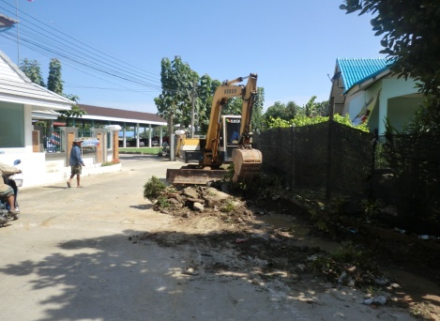 |  | 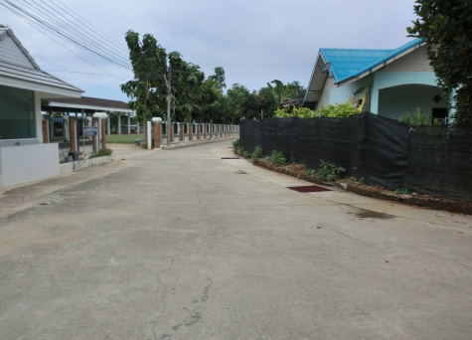

2. โครงการปรับปรุงถนนผิวจราจรลูกรังให้เป็นผิวจราจรคอนกรีตเสริมเหล็ก หมู่ 1
สายที่สาธารณประโยชน์ - ไร่นายยุทธนา จันทร์ศิริ
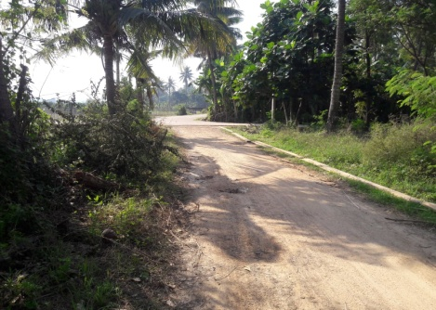 |  | 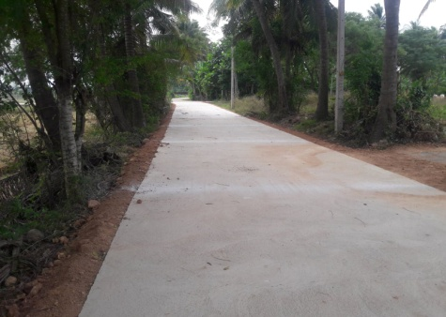

3. โครงการปรับปรุงถนนผิวจราจรคอนกรีตที่ชำรุดแตกร้าวให้เป็นผิวจราจรคอนกรีตเสริมเหล็ก หมู่ 2
สายบ้านนายสง่า เพิ่มพงษ์พิพัฒน์ - บ้านนายนที หนูพลาย
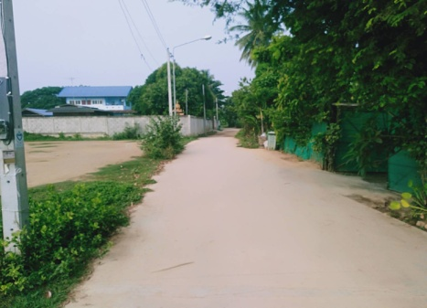 |  | 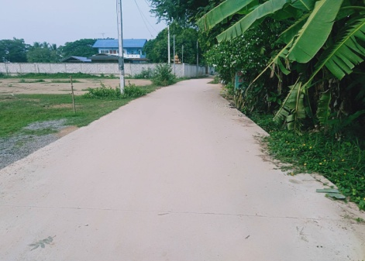

4. โครงการปรับปรุงถนนผิวจราจรคอนกรีตที่ชำรุดแตกร้าวให้เป็นผิวจราจรคอนกรีตเสริมเหล็ก หมู่ 3
สายบ้านนายคมสันต์ อ่วมเทศ - บ้านนายบุญเติม เขียวขำ
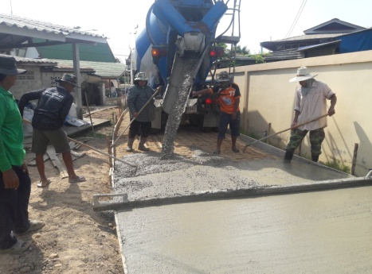 |  | 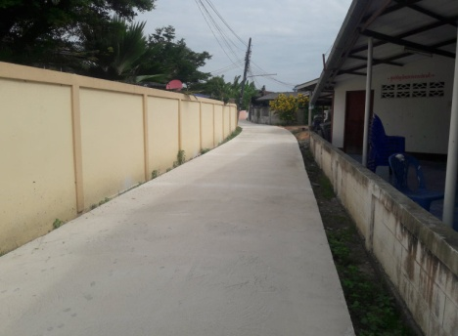
5. โครงการปรับปรุงเหมืองส่งน้ำดินให้เป็นเหมืองคอนกรีตเสริมเหล็กรูปตัวยู หมู่ 4

สายนานางนิยม ราชสิงโห - นานายชาติชาย เพ็งพิน
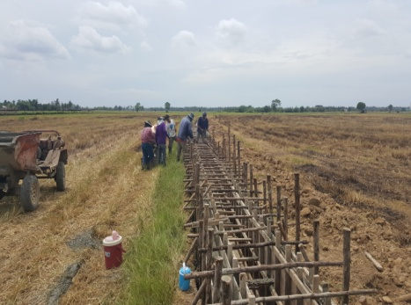 |  | 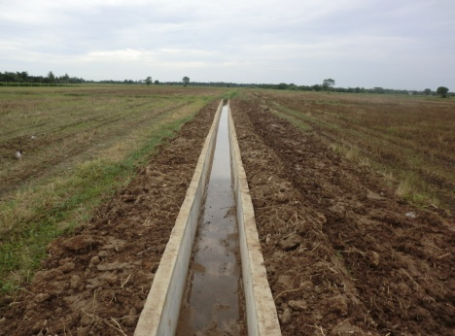

6. โครงการปรับปรุงถนนผิวจราจรลูกรังให้เป็นผิวจราจรคอนกรีตเสริมเหล็ก ที่ดินของ อบต.มาบปลาเค้า
ที่ดินของ อบต.มาบปลาเค้า
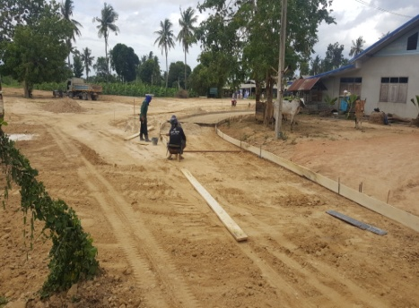 |  | 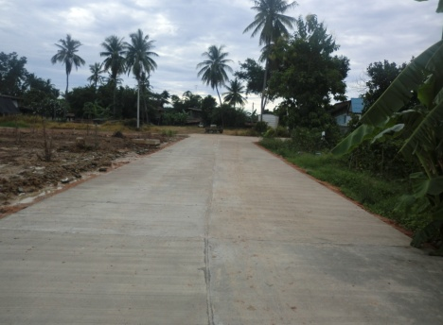

7. โครงการปรับปรุงเหมืองส่งน้ำดินให้เป็นเหมืองคอนกรีตเสริมเหล็กรูปตัวยู หมู่ 5
สายบ้านนายพิเชษฐ์ อรชร - บ้านนายจรัญ เนียมศรี
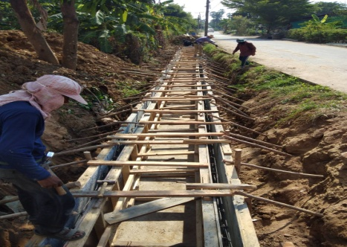 |  | 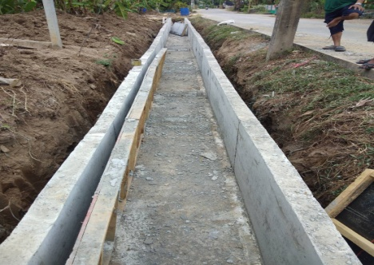

8. โครงการฝังท่อระบายน้ำพร้อมบ่อพัก หมู่ 9
สายบ้านนายประเทือง คุ้มรอด - บ้านนางสาวอำนวย อ่อนละมูล
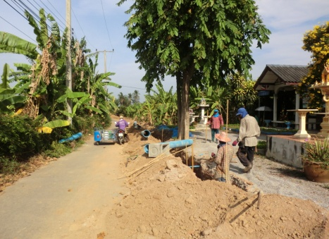 |  | 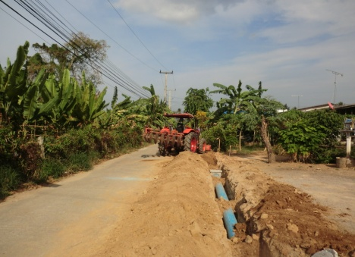

9. โครงการปรับปรุงเหมืองส่งน้ำดินให้เป็นเหมืองคอนกรีตเสริมเหล็กรูปตัวยู หมู่ 11
สายหลังปั้มนายไพบูลย์ บุญรอด - บ้านนายหลี คำแพง
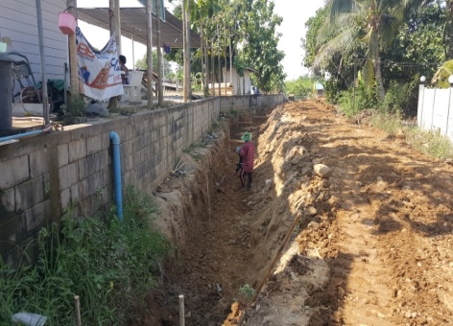 |  | 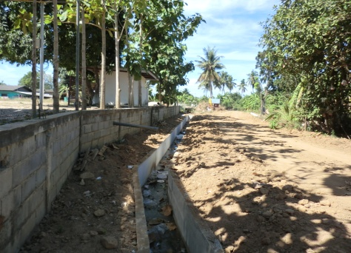

10. ปรับปรุงพื้นที่ดินของ อบต.มาบปลาเค้า
พื้นที่ดินของ อบต.มาบปลาเค้า
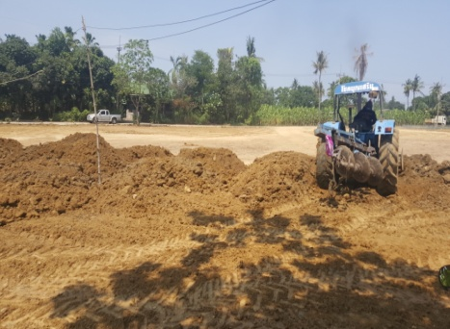 |  | 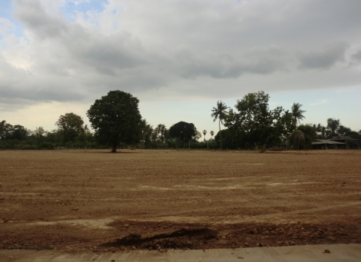

11. ปรับพื้นที่ของ อบต.มาบปลาเค้า
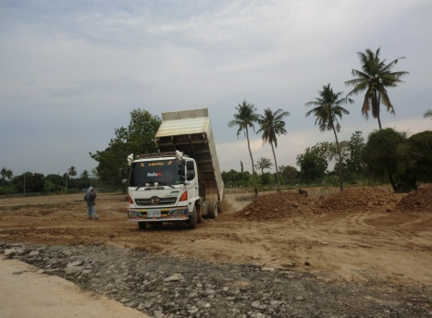
พื้นที่ของ อบต.มาบปลาเค้า
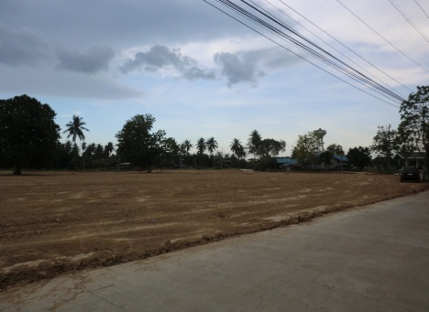

12. ปรับปรุงเหมืองระบายน้ำ โดยการฝังท่อคอนกรีตเสริมเหล็ก พร้อมบ่อพัก หมู่ที่ 8
บริเวณที่ดินของ อบต.มาบปลาเค้า
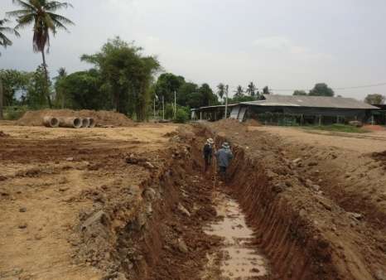 |  | 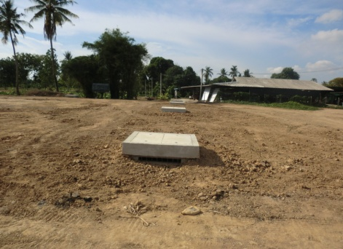

13. ขยายเขตไฟฟ้าสายบ้านนาขึงหนัง หมู่ที่ 8
ศาลาหมู่ที่ 8 ถึงประปา หมู่ที่ 8
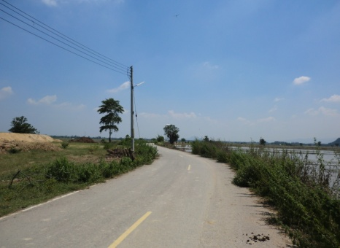 |  | 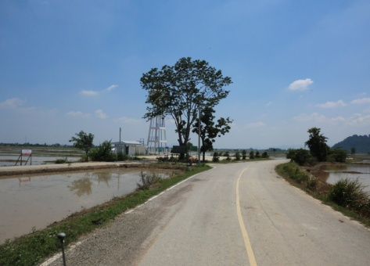

14. ขยายเขตไฟฟ้าบริเวณที่ดิน ของ อบต.
บริเวณที่ดิน ของ อบต.
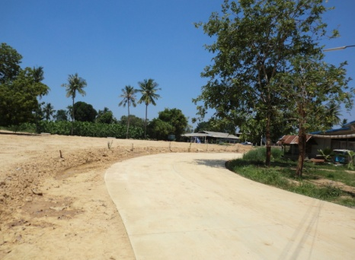 |  | 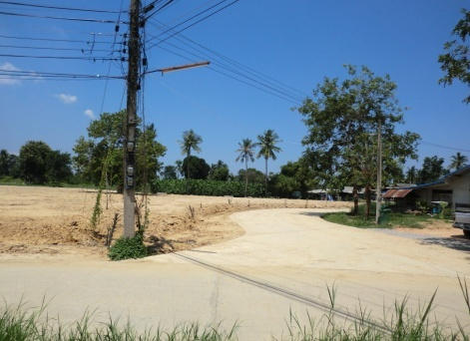

15. ขยายเขตไฟฟ้า หมู่ที่ 11
บริเวณไร่นางน้อย มีมงคล
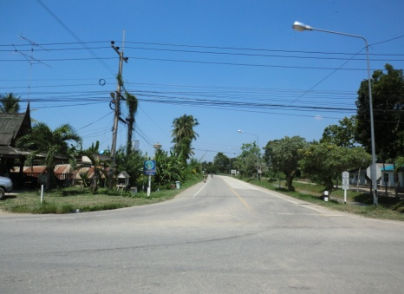 |  | 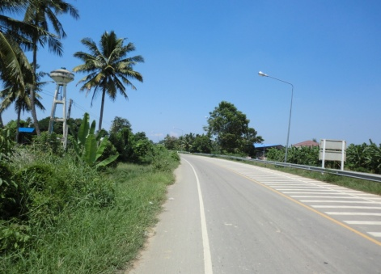

16. ส่งเสริมอาชีพในตำบลมาบปลาเค้า ตามแนวทางเศรษฐกิจพอเพียง
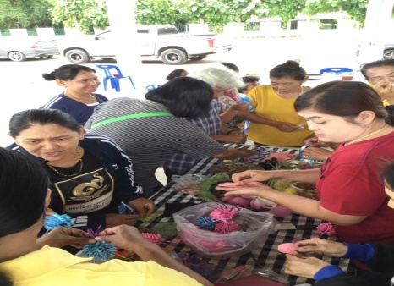 |  | 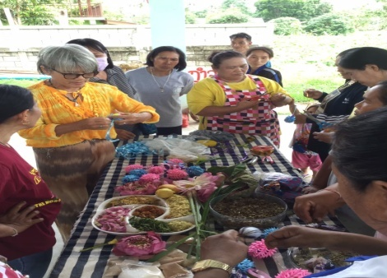

17. การให้การสงเคราะห์ผู้ยากไร้
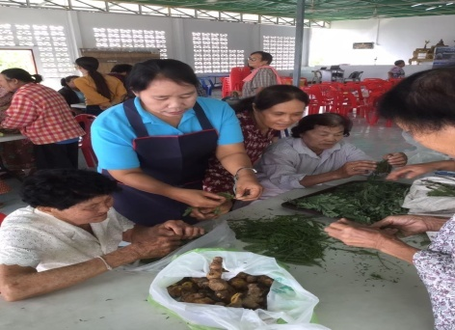 |  | 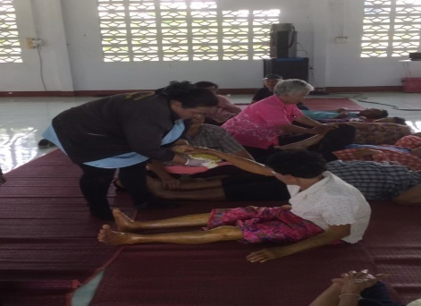

18. งานดูแลผู้สูงอายุ ผู้ด้อยโอกาส
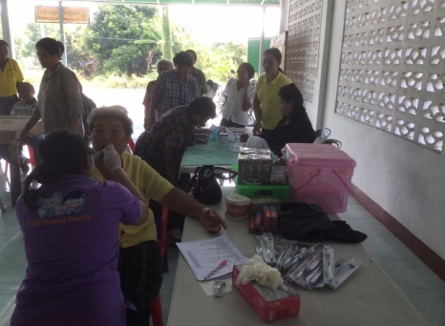 |  | 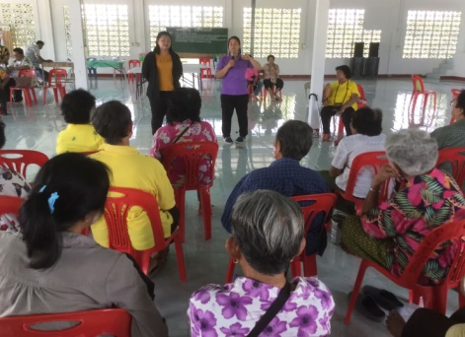

19. สนับสนุนโครงการเพื่อเด็ก และเยาวชน
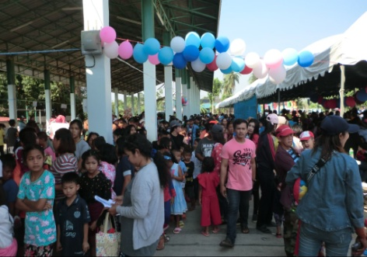 |  | 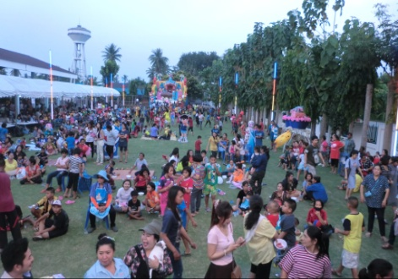

20. การส่งเสริมการดูแลสุขภาพอนามัย
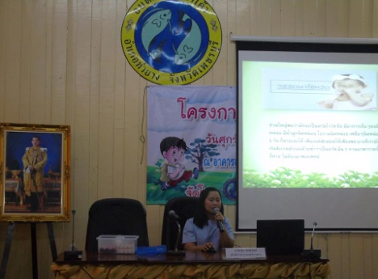 | 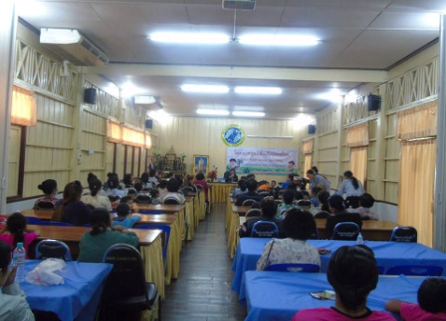

21. งานป้องกันโรคติดต่อต่างๆ หมู่ที่ 1 - 11
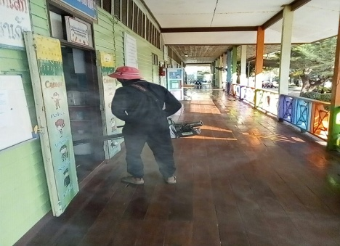 | 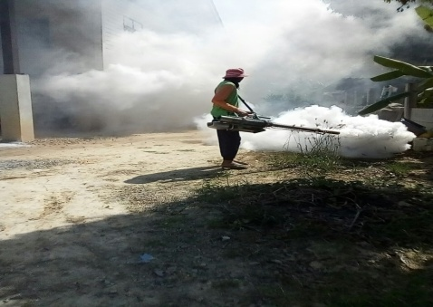

22. โครงการส่งเสริมพัฒนาการเรียนการสอนเด็กนักเรียนในพื้นที่
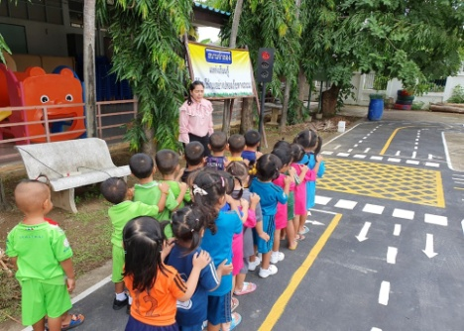 | 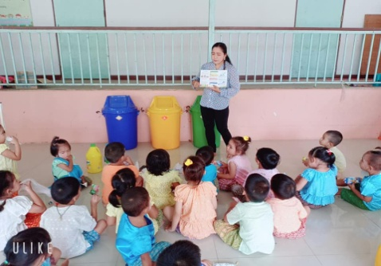

23. โครงการสัตว์ปลอดโรคคนปลอดภัยจากพิษสุนัขบ้า
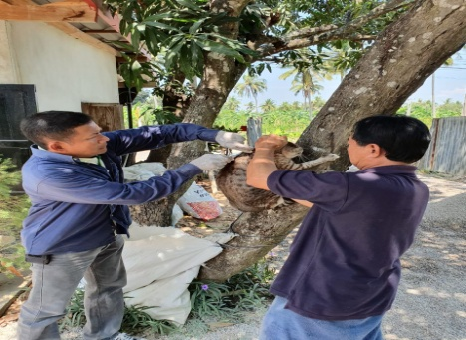 | 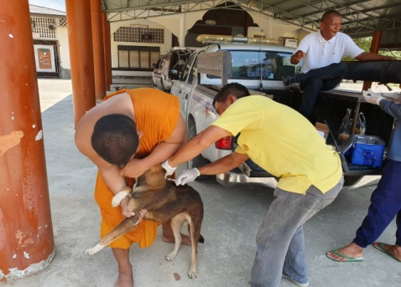

24. โครงการตามพระราชดำริด้านสาธารณสุข
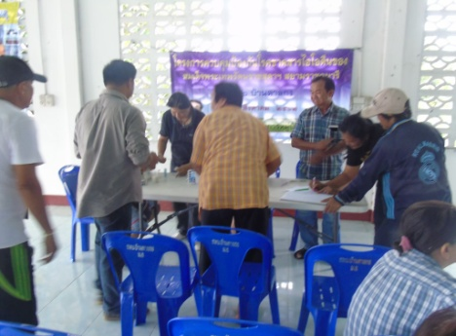 | 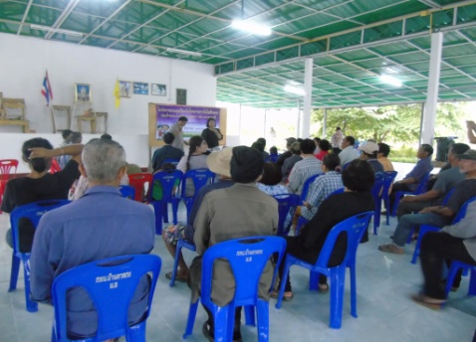

25. โครงการส่งเสริมการป้องกันปัญหายาเสพติด
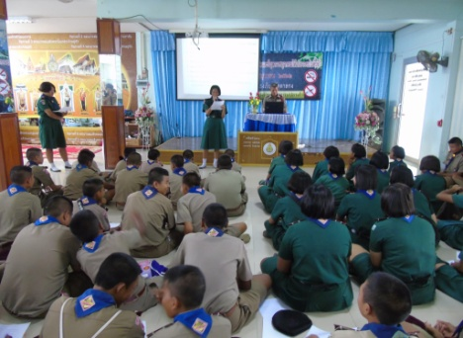 | 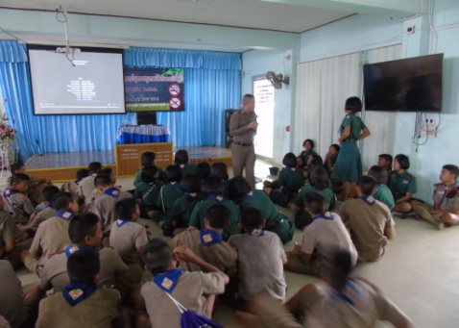

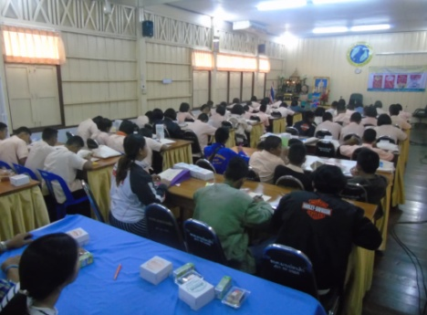
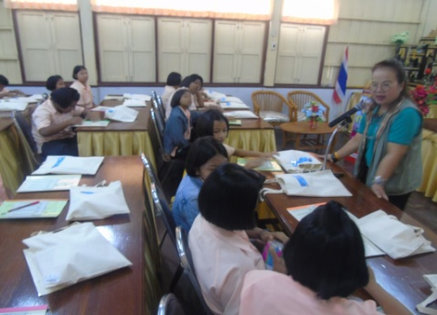
26. กิจกรรม อปพร.

27. ส่งเสริมการป้องกันและบรรเทาสาธารณภัย
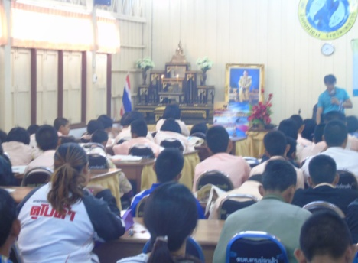 | 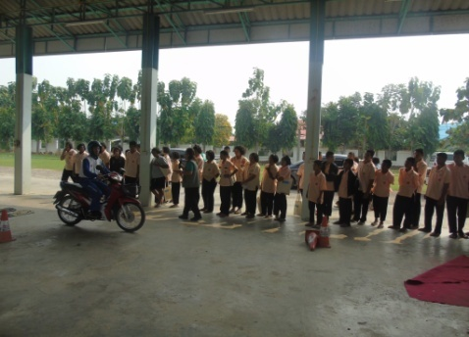

28. ส่งเสริมอาชีพในตำบลมาบปลาเค้า ตามแนวทางเศรษฐกิจพอเพียง
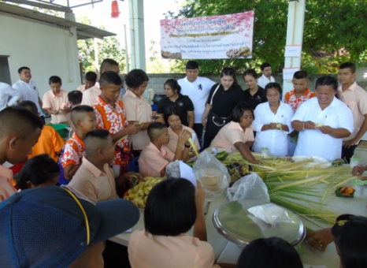 |  | 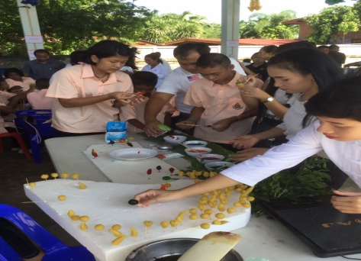

29. ส่งเสริมวัฒนธรรมพื้นบ้าน
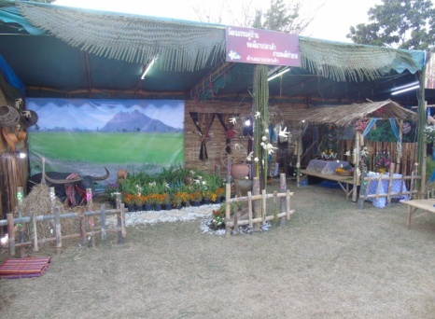 |  | 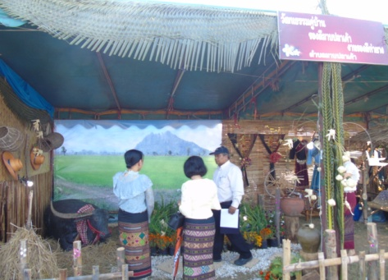

30. สนับสนุนกิจกรรมเทิดพระเกียรติพระบรมสานุวงศ์
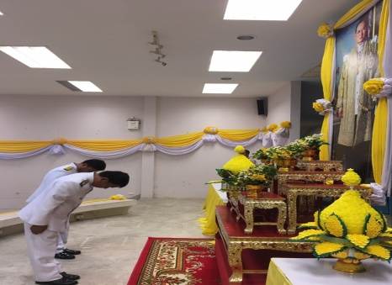 |  | 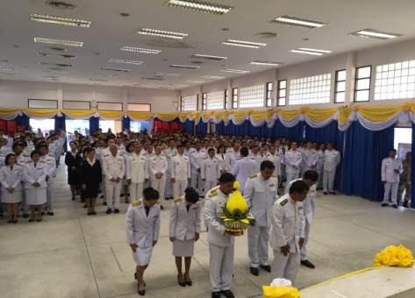

31. โครงการอบรมเพิ่มความรู้พนักงานส่วนตำบล ลูกจ้าง และสมาชิกสภาการศึกษา ดูงาน
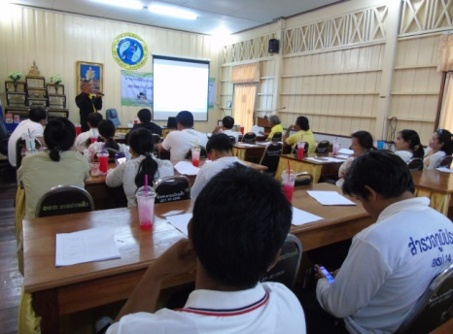 |  | 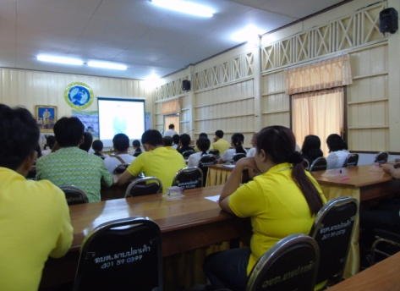

ซ. คณะกรรมการ
☞ 1. คณะกรรมการพัฒนาท้องถิ่น
อาศัยอำนาจระเบียบกระทรวงมหาดไทย ว่าด้วยการจัดทำแผนพัฒนาขององค์กรปกครองส่วนท้องถิ่น (ฉบับที่ 2) พ.ศ. ๒๕59 ข้อ ๑๗ (๑) คณะกรรมการพัฒนาท้องถิ่นจัดประชุมประชาคมท้องถิ่น ส่วนราชการ และรัฐวิสาหกิจที่เกี่ยวข้อง เพื่อแจ้งแนวทางการพัฒนาท้องถิ่น รับทราบปัญหา ความต้องการ ประเด็นการพัฒนา และประเด็นที่เกี่ยวข้องตลอดจนความช่วยเหลือทางวิชาการ และแนวทางปฏิบัติที่เหมาะสมกับสภาพพื้นที่เพื่อนำมากำหนดแนวทางการจัดทำแผนพัฒนาท้องถิ่นสี่ปี โดยให้นำข้อมูลพื้นฐานในการพัฒนา จากหน่วยงานต่างๆ และข้อมูลในแผนพัฒนาหมู่บ้านหรือแผนชุมชนมาพิจารณาประกอบการจัดทำแผนพัฒนาท้องถิ่นสี่ปี องค์การบริหารส่วนตำบลมาบปลาเค้า จึงขอแต่งตั้งบุคคลเป็นคณะกรรมการพัฒนาองค์การบริหารส่วนตำบลมาบปลาเค้า ดังนี้
1. นายไชยยา ไขศรี ตำแหน่ง นายก อบต. ประธาน
2. นายบรรเทิง เขียมทรัพย์ ตำแหน่ง รองนายก อบต. กรรมการ
3. นายคงศักดิ์ หนูพลาย ตำแหน่ง รองนายก อบต. กรรมการ
4. นายสมบัติ จันทร์สุข ตำแหน่ง สมาชิก อบต. กรรมการ
5. นายสุเทพ นกน้อย ตำแหน่ง สมาชิก อบต. กรรมการ
6. นายฉลอง คำช่วย ตำแหน่ง สมาชิก อบต. กรรมการ
7. นายประเทือง ปานเจริญ ตำแหน่ง ผู้ทรงคุณวุฒิ กรรมการ
8. นายยิ่ง สุริโย ตำแหน่ง ผู้ทรงคุณวุฒิ กรรมการ
9. นางปริญญาภรณ์ จันทร์สุข ตำแหน่ง ผู้ทรงคุณวุฒิ กรรมการ
10. นางประยูร กองทรัพย์ ตำแหน่ง ผู้แทนประชาคม กรรมการ
11. นายสนั่น มีมงคล ตำแหน่ง ผู้แทนประชาคม กรรมการ
12. นายอรุณ ทัศนาลัย ตำแหน่ง ผู้แทนประชาคม กรรมการ
13. นายปัญญา คำปุ้ย ตำแหน่ง ผู้แทนประชาคม กรรมการ
14. นายบุญชู จิตซื่อ ตำแหน่ง ผู้แทนประชาคม กรรมการ
15. นายจรัญ เนียมศรี ตำแหน่ง ผู้แทนประชาคม กรรมการ
16. เกษตรตำบลมาบปลาเค้า กรรมการ
17. พัฒนากรประจำตำบลมาบปลาเค้า กรรมการ
18. ผู้อำนวยการโรงพยาบาลส่งเสริมสุขภาพตำบลมาบปลาเค้า กรรมการ
19. ปลัดอำเภอท่ายางประจำตำบลมาบปลาเค้า กรรมการ
20. ท้องถิ่นอำเภอท่ายาง กรรมการ
21. นายศักดา จิตต์การุณย์ ตำแหน่ง ปลัด อบต. กรรมการและเลขานุการ
22. นายมาโนยช์ ขาวคง ตำแหน่ง หัวหน้าสำนักปลัด ผู้ช่วยเลขานุการ
ให้ผู้ที่ได้รับการแต่งตั้งมีอำนาจหน้าที่ ดังนี้
(๑) กำหนดแนวทางการพัฒนาท้องถิ่น โดยพิจารณาจาก
๑.๑ อำนาจหน้าที่ขององค์การบริหารส่วนตำบล โดยเฉพาะอำนาจหน้าที่ที่มีผลกระทบต่อประโยชน์สุขของประชาชน เช่น การป้องกันและบรรเทาสาธารณภัย การผังเมือง
๑.๒ ภารกิจถ่ายโอนตามกฎหมายกำหนดแผนและขั้นตอนการกระจายอำนาจ
๑.๓ ยุทธศาสตร์การพัฒนาประเทศ กลุ่มจังหวัด และจังหวัด โดยให้เน้นดำเนินการในยุทธศาสตร์ที่สำคัญและมีผลต่อประชาชนโดยตรง เช่น การแก้ไขปัญหาความยากจน การป้องกันและแก้ไขปัญหายาเสพติด
๑.๔ กรอบนโยบาย ทิศทาง แนวทางการพัฒนาขององค์กรปกครองส่วนท้องถิ่นในเขตจังหวัด
๑.๕ นโยบายของผู้บริหารท้องถิ่นที่แถลงต่อสภาท้องถิ่น
๑.๖ แผนพัฒนาหมู่บ้านหรือแผนชุมชน

ในการนำประเด็นข้างต้นมาจัดทำแผนพัฒนา ให้องค์กรปกครองส่วนท้องถิ่นคำนึงถึง สถานะทางการคลังของท้องถิ่น และความจำเป็นเร่งด่วนที่ต้องดำเนินการ มาประกอบการพิจารณาด้วย
(๒) ร่วมจัดทำร่างแผนพัฒนา เสนอแนะแนวทางการพัฒนา และการแก้ไขปัญหาเกี่ยวกับจัดทำร่างแผนพัฒนา
ในการจัดทำร่างแผนพัฒนา ให้องค์การบริหารส่วนตำบล นำปัญหาความต้องการจากแผนพัฒนาหมู่บ้านหรือแผนชุมชน ที่เกินศักยภาพของหมู่บ้านหรือชุมชน ที่จะดำเนินการเองได้มาพิจารณาบรรจุไว้ในแผนพัฒนา แต่หากเกินศักยภาพขององค์การบริหารส่วนตำบล ให้เสนอปัญหา ความต้องการไปยังองค์การบริหารส่วนจังหวัด และให้องค์การบริหารส่วนจังหวัดพิจารณาบรรจุไว้ในแผนพัฒนาขององค์การบริหารส่วนจังหวัดตามอำนาจหน้าที่

☞ 2. คณะกรรมการติดตามและประเมินผลแผนพัฒนาท้องถิ่น
ตามระเบียบกระทรวงมหาดไทย ว่าด้วยการจัดแผนพัฒนาขององค์กรปกครองท้องถิ่น พ.ศ. 2548 หมวด 6 การติดตามและประเมินผลแผนพัฒนา ข้อ 28 ให้ผู้บริหารท้องถิ่นแต่งตั้งคณะกรรมการติดตามและประเมินผลแผนพัฒนาท้องถิ่น และระเบียบกระทรวงมหาดไทย ว่าด้วยการจัดทำแผนพัฒนาขององค์กรปกครองส่วนท้องถิ่น (ฉบับที่ 2) พ.ศ. ๒๕59 ข้อ 13 ให้ยกเลิกความใน (3) ของข้อ 29 องค์การบริหารส่วนตำบลมาบปลาเค้า จึงขอแต่งตั้งบุคคลเป็นคณะกรรมการติดตามและประเมินผลแผนพัฒนาองค์การบริหารส่วนตำบลมาบปลาเค้า ดังนี้
1. | นายมานพ มีมงคล | ประธานสภาองค์การบริหารส่วนตำบล | ประธานกรรมการ
2. | นายเพชร จันทร์ศิริ | สมาชิกสภาองค์การบริหารส่วนตำบล | กรรมการ
3. | นายอรุณ ทัศนาลัย | ผู้แทนประชาคม | กรรมการ
4. | นางอารีย์ เทียนชัย | ผู้แทนประชาคม | กรรมการ
5. | นายสำราญ วิงวอน | ผู้ทรงคุณวุฒิ | กรรมการ
6. | นายชำนาญ คุ้มรอด | ผู้ทรงคุณวุฒิ | กรรมการ
7. | นายสุพัฒ จันทร์นาค | ผู้อำนวยการกองช่าง | กรรมการ
8. | นางสาวอัญญานิจช์ พีระชยานันต์ | ผู้อำนวยการกองคลัง | กรรมการ
9. | พัฒนากรประจำตำบลมาบปลาเค้า | ผู้แทนหน่วยงานที่เกี่ยวข้อง | กรรมการ
10. | เกษตรประจำตำบลมาบปลาเค้า | ผู้แทนหน่วยงานที่เกี่ยวข้อง | กรรมการ
11. | นายสมคิด จันทร์ศิริ | สมาชิกสภาองค์การบริหารส่วนตำบล | กรรมการและเลขานุการ
ให้คณะกรรมการติดตามและประเมินผลแผนพัฒนาท้องถิ่น มีอำนาจหน้าที่ ดังนี้
(1) กำหนดแนวทาง วิธีการติดตามและประเมินผลแผนพัฒนา
(2) ดำเนินการติดตามและประเมินผลแผนพัฒนา
(๓) รายงานผลและเสนอความเห็นซึ่งได้จากการติดตามและประเมินผลแผนพัฒนาต่อผู้บริหารท้องถิ่น เพื่อให้ผู้บริหารท้องถิ่นเสนอต่อสภาท้องถิ่น และคณะกรรมการพัฒนาท้องถิ่น พร้อมทั้งประกาศผล การติดตามและประเมินผลแผนพัฒนาให้ประชาชนในท้องถิ่นทราบในที่เปิดเผยภายในสิบห้าวัน นับแต่วันรายงานผลและเสนอความเห็นดังกล่าวและต้องปิดประกาศไว้เป็นระยะเวลาไม่น้อยกว่าสามสิบวัน โดยอย่างน้อยปีละสองครั้งภายในเดือนเมษายนและภายในเดือนตุลาคมของทุกปี
(4) แต่งตั้งคณะอนุกรรมการหรือคณะทำงานเพื่อช่วยปฏิบัติงานตามที่เห็นสมควร

☞ 3. คณะกรรมการสนับสนุนการจัดทำแผนพัฒนาท้องถิ่น
อาศัยอำนาจระเบียบกระทรวงมหาดไทย ว่าด้วยการจัดทำแผนพัฒนาขององค์กรปกครองส่วนท้องถิ่น (ฉบับที่ 2) พ.ศ. ๒๕59 ข้อ ๑๗ (๒) คณะกรรมการสนับสนุนการจัดทำแผนพัฒนาท้องถิ่น รวบรวมแนวทาง และข้อมูลนำมาวิเคราะห์เพื่อจัดทำร่างแผนพัฒนาท้องถิ่นสี่ปีแล้วเสนอคณะกรรมการพัฒนาท้องถิ่น องค์การบริหารส่วนตำบลมาบปลาเค้า จึงขอแต่งตั้งบุคคลเป็นเป็นคณะกรรมการสนับสนุนการจัดทำแผนพัฒนาองค์การบริหารส่วนตำบลมาบปลาเค้า ดังนี้
๑. นายศักดา จิตต์การุณย์ ปลัดองค์การบริหารส่วนตำบล ประธานกรรมการ
๒. นายสุพัฒ จันทร์นาค ผู้อำนวยการกองช่าง กรรมการ
๓. นางสาวอัญญานิจช์ พีระชยานันต์ ผู้อำนวยการกองคลัง กรรมการ
๔. นายชาญชัย ทองคล้ำ ผู้อำนวยการกองสวัสดิการสังคม กรรมการ
๕. นางอาภรณ์ จันทร์ศิริ ผู้แทนประชาคม กรรมการ
๖. นายประจวบ ยั่งยืน ผู้แทนประชาคม กรรมการ
๗. นางเกวลี เมืองถาวร ผู้แทนประชาคม กรรมการ
๘. นายมาโนชย์ ขาวคง หัวหน้าสำนักปลัด กรรมการและเลขานุการ
๙. นางสาววไลพร ปู่โตไทยะ ผู้ช่วยเจ้าหน้าที่วิเคราะห์นโยบายฯ ผู้ช่วยเลขานุการ
ให้บุคคลที่ได้รับการแต่งตั้ง มีหน้าที่จัดทำร่างแผนพัฒนาให้สอดคล้องกับแนวทางการพัฒนาที่คณะกรรมการพัฒนาองค์การบริหารส่วนตำบลกำหนด และตามระเบียบกระทรวงมหาดไทย ว่าด้วยการจัดทำแผนพัฒนาขององค์กรปกครองส่วนท้องถิ่น (ฉบับที่ 2) พ.ศ. ๒๕59 ข้อ 5 (1) และ (๒)

ทั้งนี้ หากประชาชนทุกท่านหรือหน่วยงานราชการต่างๆ ที่เกี่ยวข้องมีข้อสงสัยหรือมีความประสงค์ จะเสนอตวามคิดเห็นหรือข้อเสนอแนะ การบริหารงานขององค์การบริหารส่วนตำบลมาบปลาเค้าทราบ เพื่อจะได้พิจารณาการวางแผนพัฒนาและปรับปรุงการดำเนินการ ตอบสนองความต้องการของประชาชนในพื้นที่ในระยะต่อไป
จึงประกาศมาเพื่อทราบโดยทั่วกัน

ประกาศ ณ วันที่ 5 เดือนพฤศจิกายน พ.ศ. 2562

( นายไชยยา ไขศรี )
นายกองค์การบริหารส่วนตำบลมาบปลาเค้า

